氩热导率模拟计算

李雪阳 12307130102

**摘要：**

本文给出使用Lammps软件模拟计算氩热导率的结果。采用了三种计算方法：Green-Kubo方法、Thermostat方法以及Muller-Plathe方法。并对三种方法的计算结果进行了比较。

本文主要探究了固定密度条件下，固体氩热导率随体系大小和温度的变化关系。后面利用Green-Kubo方法，粗略探究了更多其他密度（或压强）以及温度条件下的氩的热导率。

**一、引言**

热导率 $κ$ 是描述物质热传导能力的物理量。有傅立叶定律 $\vec{j}=-κ∇T$. $\vec{j}$ 为热流密度， $∇T$ 为温度梯度。

本实验中采用L-J经验势模拟氩原子相互作用，忽略了电子对热导率的贡献。

**二、实验原理**

**1. Green-Kubo方法：**利用 $κ_{μν}=\frac{1}{Vk_{B}T^{2}}\int_{0}^{∞}{〈J_{μ}(t)J_{ν}(0)〉}dt$ 可求得热导率。

其中热流密度可由微观定义式求得：

$$\vec{j}=\frac{1}{V}\frac{d}{dt}\sum_{n}{e_{n}\vec{r_{n}}}=\frac{1}{V}[\sum_{n}{e_{n}\vec{v_{n}}}-\sum_{n}{\vec{v_{n}}}⋅({∇e}_{n}\vec{r_{n}})]=\frac{1}{V}\frac{d}{dt}[\sum_{n}{e_{n}\vec{v_{n}}}-\sum_{n}{\vec{v_{n}}}⋅\overset{⃡}{S_{n}}] .$$

Green-Kubo方法的公式推导可参见参考文献[2]的Appendix B。

**2. Thermostat方法：**沿z方向将体系分层，其中两层分别加langevin热浴作为高温区和低温区，建立温度梯度。利用傅立叶定律 $\vec{j}=-κ∇T$ 求得热导率。其中热流密度计算，可以依据热流连续性方程，用热量交换总量除以时间和传热的总截面积得到。

**3. Muller-Plathe方法：**沿z方向将体系分层，其中两层分别作为高温区和低温区，每隔一定时间，从低温区选取速度最大的原子与高温区速度最小的原子进行速度交换，从而产生温差，并建立温度梯度。热导率计算公式同Thermostat方法。

**4. 晶格热导率：**本实验采用分子动力学模拟，忽略电子对热导率的贡献。在文献[3]的141页给出了热导率满足的公式 $κ=\frac{1}{3}c_{V}cl=\frac{1}{3}c_{V}c^{2}τ$。其中 $l=cτ$ 为声子平均自由程， $c$ 为声速， $τ$ 为声子的弛豫时间， $c_{V}$ 为声子比热。对于液态和气态，以上物理量相应地应理解为分子平均自由程、分子平均速度、分子碰撞的弛豫时间、分子比热。

文献[3]的141页还指出，温度高（$T≫Θ_{D}$）时，晶格热导率近似与温度成反比，主要因为弛豫时间 $τ$ 近似与温度成反比。

**三、探究不同参数设置下氩的物态。**

为了后面选取合适的温度、约化原子数密度（后面将其记为rho，即lj单位下的原子数密度），先探究不同参数条件下氩所处物态。方法是采用NPT过程，记录不同温度、压强条件下体系平衡时的rho值，作出定压条件下稳定体系的rho $\sim T$ 关系图。据此可以初步判断某组rho、*T*条件下体系是否稳定，及其所处状态。

结果如下图：

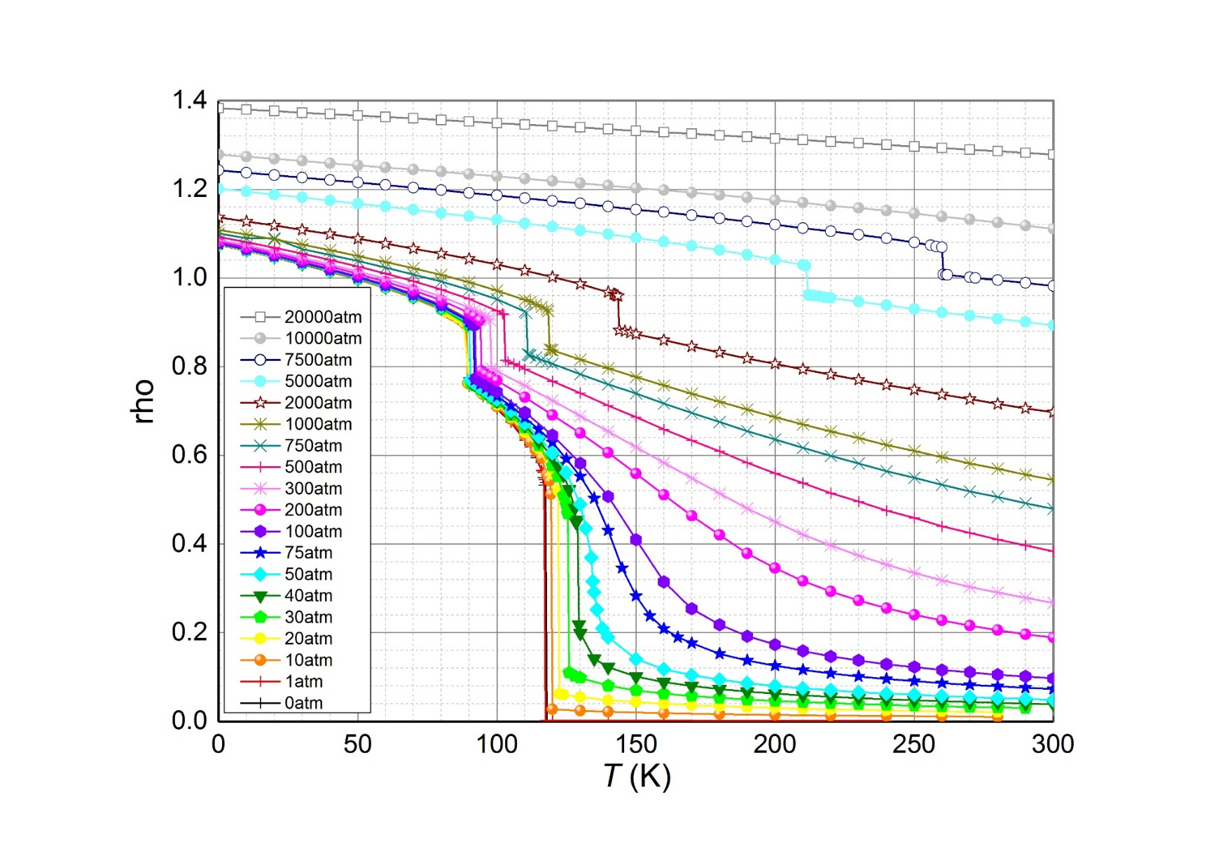

图1 氩的约化原子数密度随温度变化图

由此可以大致判断各参数条件下体系所处状态，如下图所示：

图2 氩的物态分区

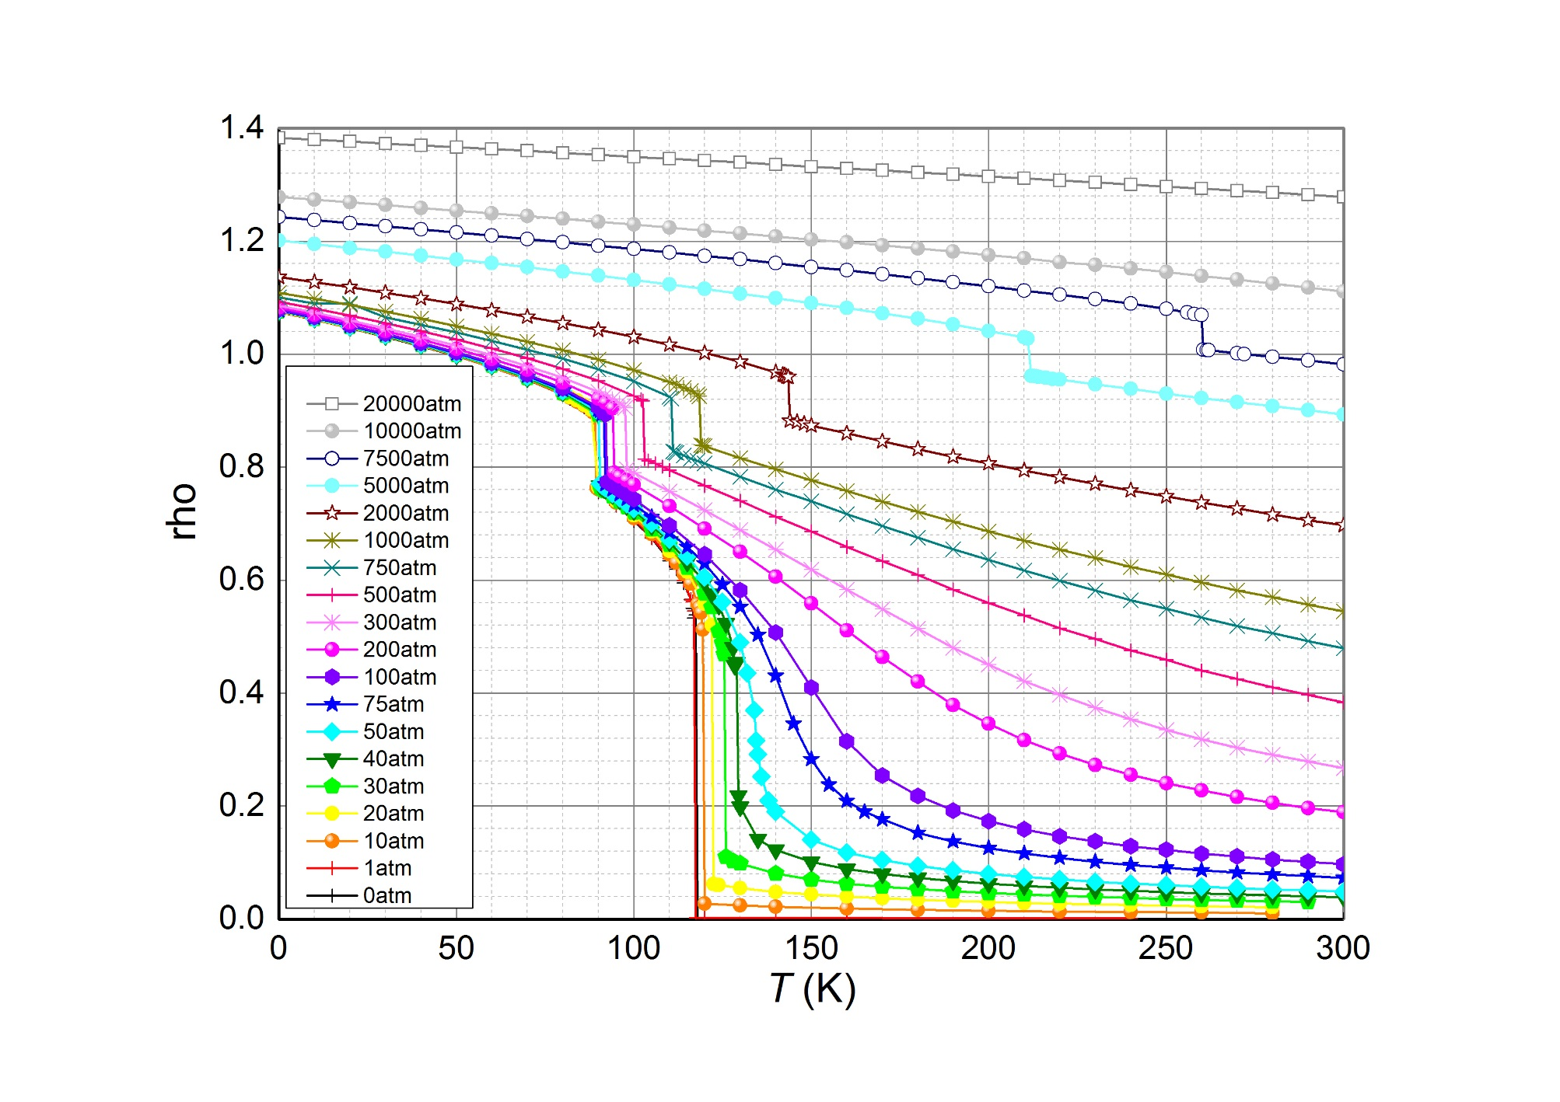

负

压

区

不

稳

定

固 态 区

I

II

III

气 态 区

IV

液 态 及 气 态 区

在高压下已无明显分界

**I.固液相变区，体系不稳定。**

**II.液气相变区，体系不稳定。**

**III.液态区。**

**IV.液气连续变化区，液态和气态的分界线逐渐变得不清晰。**

**四、固定rho，改变T、V，用三种方法求固体氩热导率**

这一部分先用20000步NVT过程，平衡后在NVE条件下再经过一个平衡过程（greenkubo用10000步；另外两种方法用20000步，因为另外两种方法在NVE过程中有一个建立温度梯度的过程，平衡所需步数多一些）。最后在NVE条件下再运行更多步数，统计得到所需结果。

删掉了原始文件中在NVT和NVE过程之间velocity all scale $t的步骤。

统一取rho=1.0749748，这是压强为0atm下体系minimize优化结果。

**（一）Green-Kubo方法**

**1、参数选取**

使用的shell文件以及参数设置详见附录1。

（1）温度取值为5、10、20、30、40、60、80、120、160、220（单位：K）.

之所以没有选更低的温度，是因为温度越低，热流自相关函数 $〈J(0)J(t)〉$ 趋于0所需的*t* 越大，所需积分区间也越长。经测试，1K和2K时 $〈J(0)J(t)〉$ 趋于0所需的*t* 约为10万个timestep，若要使积分结果趋于稳定，运行的总步数须达到100万步的量级，而且Green-Kubo方法还需要取不同随机数重复计算，所以1K、2K下所需时间过长，因此放弃。

之所以没有选更高的温度，是因为更高温度下可能发生固液相变。参见图2，目测在rho=1.0749748下，发生固液相变的温度应该在 $(245±15)K$。

（2）体系大小（x=y=z的取值）为2、4、6、8、10、12。

在温度5K下，体系大小取值还取了14、16和18，因耗时过长，在其他温度下舍弃了这些取值。

下面列出5K时不同体系大小计算用时。（后面的NVE过程600000步）

|  |  |  |  |  |  |  |  |  |  |
| --- | --- | --- | --- | --- | --- | --- | --- | --- | --- |
| 体系大小 $x$ | 2 | 4 | 6 | 8 | 10 | 12 | 14 | 16 | 18 |
| 用时 $t$ | 42’’ | 3’36’’ | 11’35’’ | 27’14’’ | 53’30’’ | 89’43’’ | 143’05’’ | 215’41’’ | 313’35’’ |
| $$x^{3}/t$$ | 0.190 | 0.296 | 0.311 | 0.313 | 0.312 | 0.321 | 0.320 | 0.317 | 0.310 |

从效率角度看（原子数除以运行时间），这里边长取12时效率最高。

（3）timestep值：默认值0.005（lj单位）。

因低温下所需步数过多，尝试过增大timestep值，但发现一方面容易导致lost atoms的报错，另一方面，从输出的压强值可以看出，timestep增大后会导致在相同NVT条件下的压强值变大。也就是说，timestep增大，导致原子对环境变化的反应更迟钝，可以直接影响到体系的物理性质。因此保留了原始timestep设定值，认为该值是比较合理的。

（4）NVT的Tdamp值：改为0.05。Tdamp值过小时，改变温度时，体系状态变化剧烈，容易出现lost atoms的报错；Tdamp过大时，温度的涨落比较大，体系建立平衡所需的时间也较长。经测试，当Tdamp选为10倍timestep值左右时，既能保证温度的涨落比较小，同时体系不会变化过于剧烈而出现报错。所以将原始设定值0.5减小为0.05，从而在NVT过程中能更快地使体系达到稳定状态。

**2.验证参数选取是否合理**

（1）NVT和第一次NVE过程：

应分别在过程结束前达到稳定状态，且nve过程的温度、压强、能量等物理量相对于NVT过程稳定时的相应物理量y不应有明显的偏移。以10K，seed=5，x=y=z=10的参数条件为例：

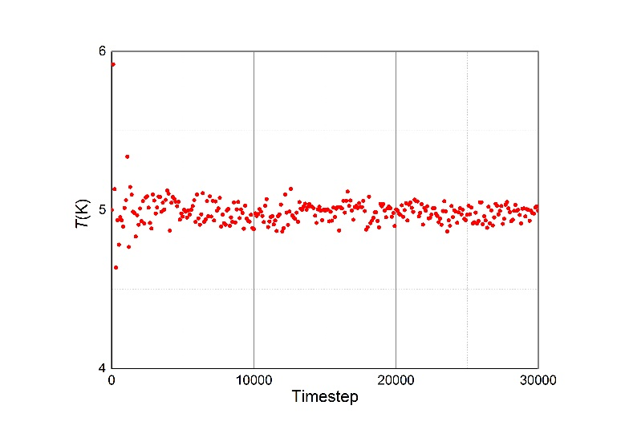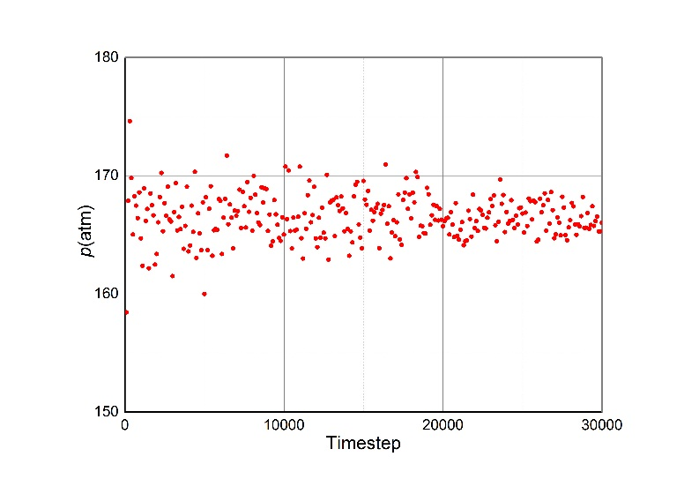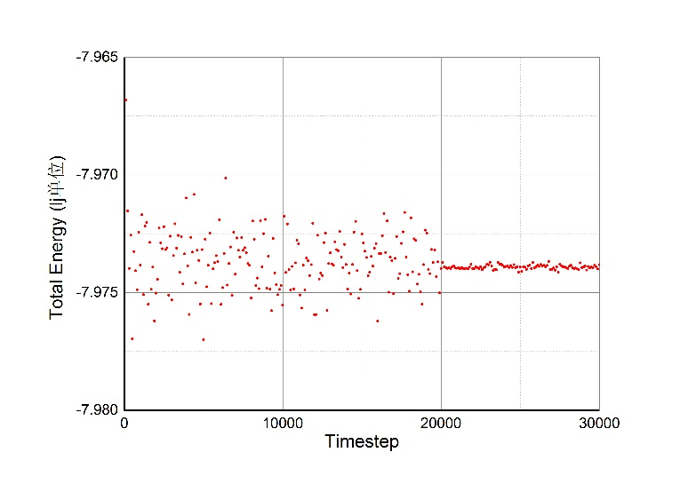

图3 温度、压强、能量随时间变化图

注意到从20000步开始换成NVE条件，所以能量的波动明显变小。可以看出在NVT和NVE过程中均已达到平衡。

（2）热流自相关函数对时间积分，积分区间长度应合理：

记热流自相关函数 $〈J(0)J(t)〉$ 趋于0所需的*t* 为 $t_{0}$，则本人选取的积分区间长度基本控制在10倍 $t_{0}$ 左右。因为个人认为影响积分结果的主要部分在第一个 $t_{0}$，至少应该将其包含进去。后面基本上应该是在期望值0上下的随机波动。随机波动区间的长度也不宜取得过长，因为这些随机波动的积分区间取得越长，相应积分结果的不确定度也会越大，使结果不容易收敛。

各温度设置的积分区间长度列表如下：（$t_{0}$ 随体系大小的变化不明显， $t_{0}$ 估计值是随机选取该温度下几个不同体系大小时的profile输出结果，目测给出的结果）

|  |  |  |  |  |  |  |  |  |  |  |
| --- | --- | --- | --- | --- | --- | --- | --- | --- | --- | --- |
| T/K | 5 | 10 | 20 | 30 | 40 | 60 | 80 | 120 | 160 | 220 |
| $$t_{0}估计值/步数$$ | 10000  ~25000 | 4000  ~8000 | 2000  ~3000 | 1500  ~2000 | 1100  ~1800 | 700  ~1100 | 700  ~900 | 350  ~800 | 300  ~450 | 200  ~400 |
| 积分区间长度/步数 | 120000 | 60000 | 30000 | 20000 | 15000 | 10000 | 7500 | 5000 | 3800 | 2800 |

以上积分区间长度是按照与温度成反比设置的，而这样设置的积分区间长度恰好基本保持在 $t_{0}$ 估计值的10倍左右，因此可以判断，在所设置的rho的条件下，在所研究的温度范围内， $t_{0}$ 近似与温度成反比。

后面发现，低温下热导率也是近似与温度成反比的。所以可以猜测， $t_{0}$ 近似与热导率计算结果成正比。

以220K，x=y=z=12的参数条件为例：

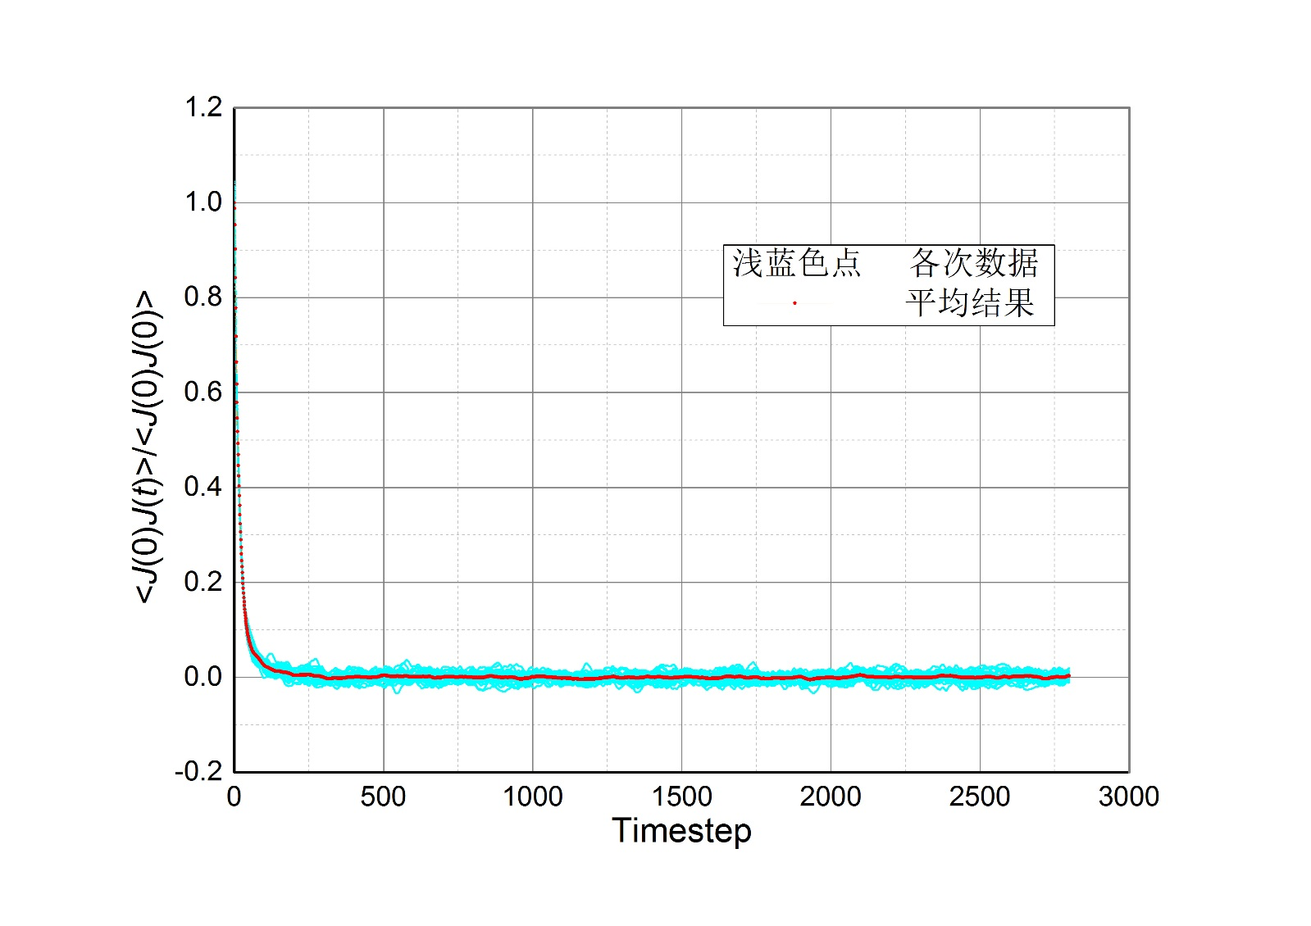

图4 热流自相关函数与时间关系图

分别选取0~500个Timestep和0~200个Timestep作图如下：

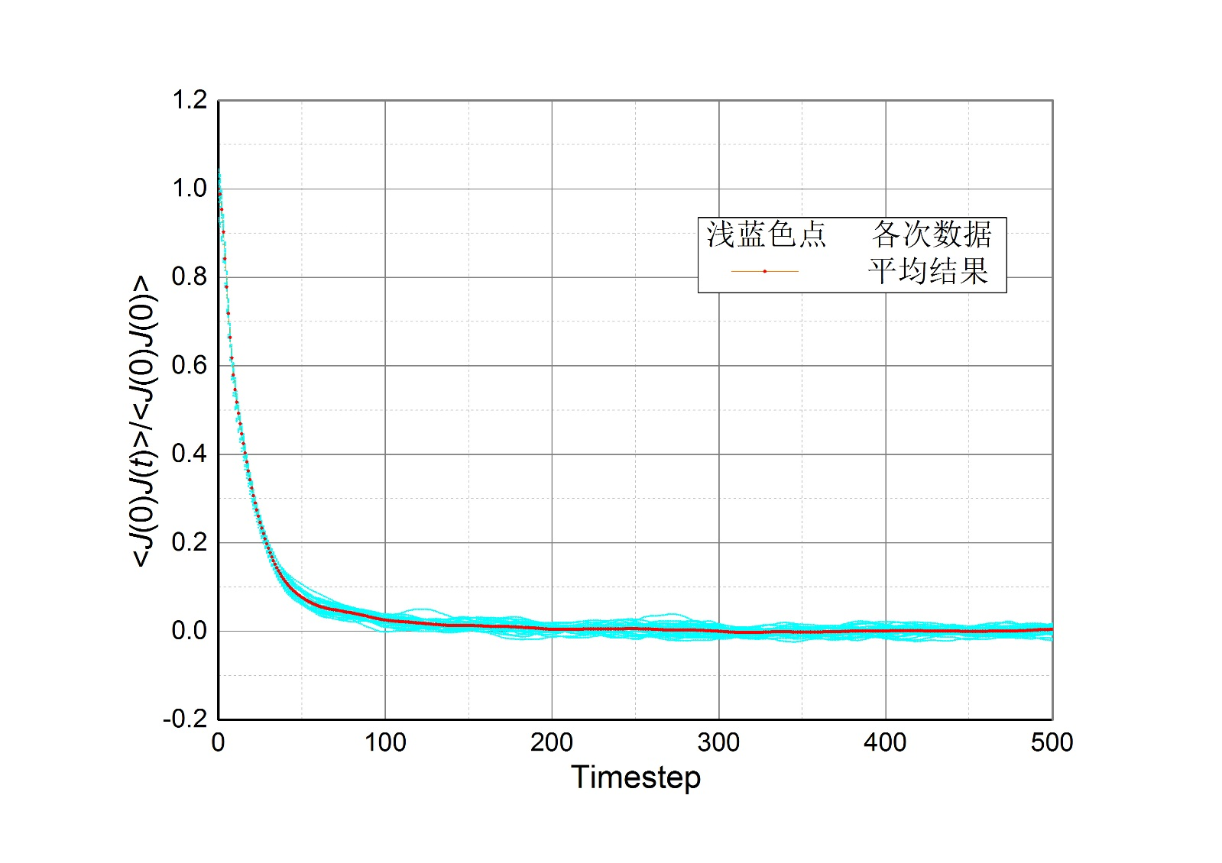

图5 热流自相关函数与时间关系图

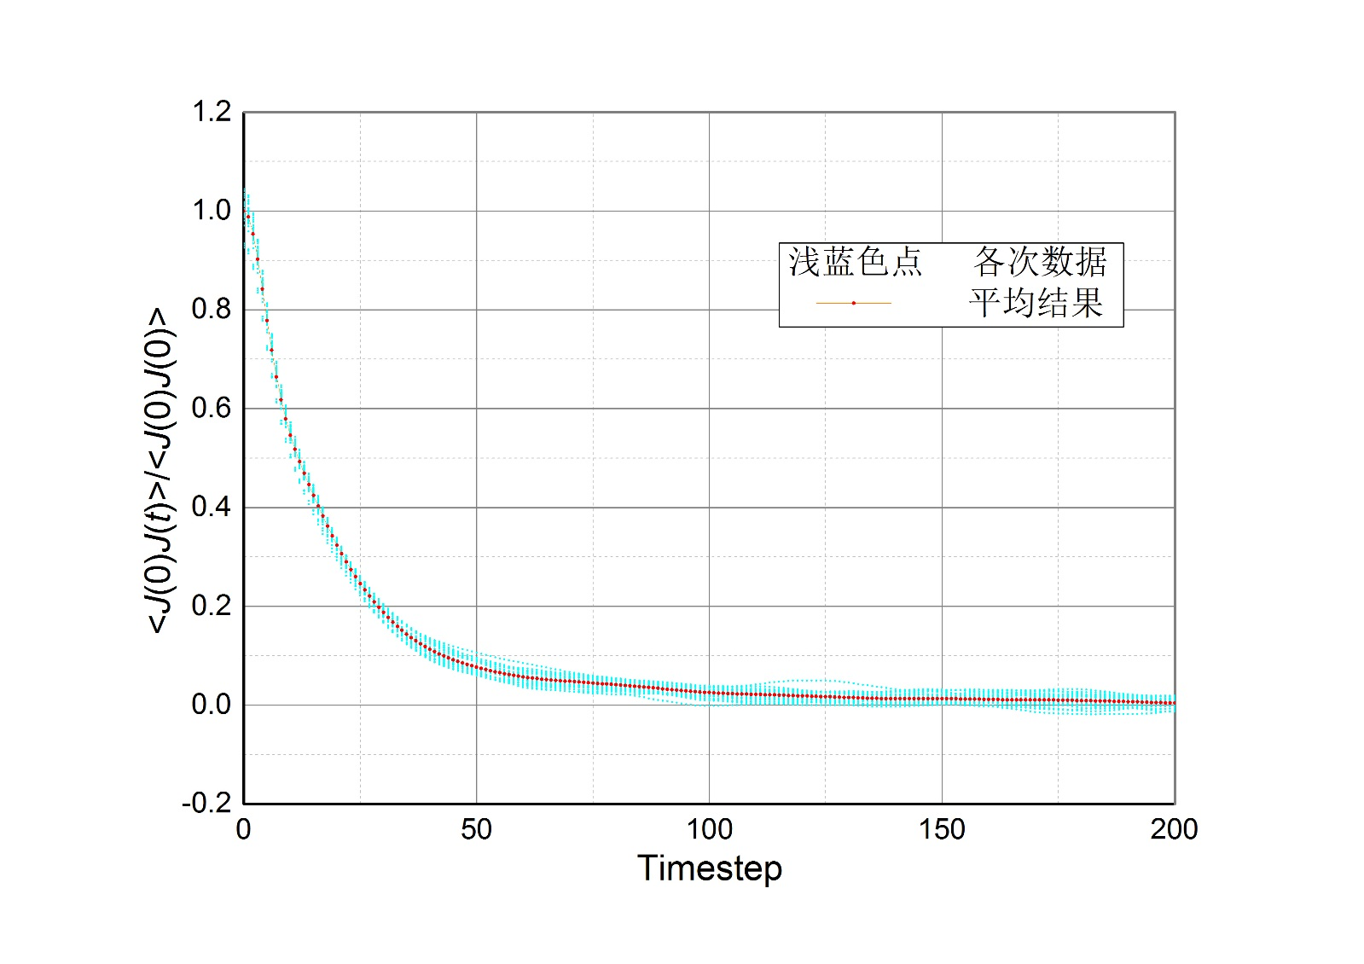

图6 热流自相关函数与时间关系图

可以看出在rho=1.0749748，220K条件下，约在200个Timestep之后，热流自相关函数基本趋于0。之前给出的220K时的 $t_{0}估计值$ 为200~400个Timestep。可见前面由个别结果得出的 $t_{0}$ 估计值与现在求平均后得到的较可靠的 $t_{0}$ 估计值也是基本一致的。

（3）热导率结果应趋于稳定：通过看kappa计算结果随时间变化是否稳定来确定合适的总运行步数。

本人确定kappa稳定的方法是看某timestep下的kappa结果和2倍的该timestep下的kappa结果是否足够接近，若足够接近，可以认为在该timestep至2倍该timestep之间，kappa结果已经基本稳定。

另一方面，有些条件下kappa达到稳定所需步数过多（例如需要几百万步），为节省运行时间，并没有选取kappa稳定所需的步数。

最后确定的步数是，5K下60万步，10K下30万步，其他温度下基本上略大于20万步。

另外，即使kappa结果没有稳定，也只会导致结果的随机误差较大，而不会引入系统误差。而随机误差较大的问题可以通过多取随机数seed来弥补。个人认为在Green-Kubo方法中，多取随机数seed，比增大单次运行步数更为重要。所以可以认为本人设置的总步数已经足够，若需得到不确定度更小的结果，可以通过取更多随机数seed实现。

这里仍然选取较高温度的数据作图。因为低温时积分区间较长，输出数据次数较少，不方便作热导率计算结果随时间的变化图象。

以220K，x=y=z=12的参数条件为例：

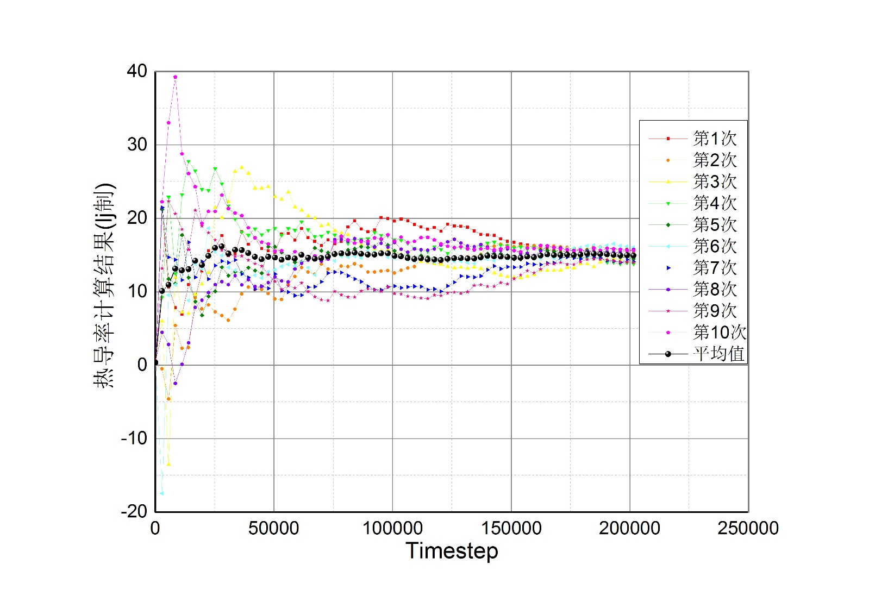

图7 热导率计算结果与运行步数关系图

从图中不难看出，经过的时间越长，各次的结果越接近，标准差也越小。所以如果需要标准差更小的结果，应该可以通过增大步数实现。（也可通过更多次重复实验实现）

**3.热导率随体系大小变化关系**

取5K、10K、20K、40K、80K、220K为例。

（1）5K时

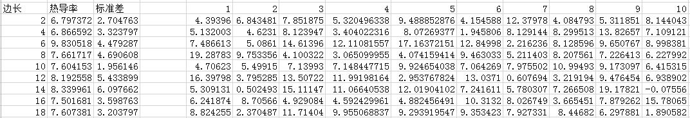

以上列标题为1至10的各列，是十个随机数seed下得到的结果。热导率结果取平均值，标准差为10个数据的标准差。

体系边长以晶胞边长为单位。例如体系边长为10，表示x=y=z=10，共1000个晶胞，4000个原子。

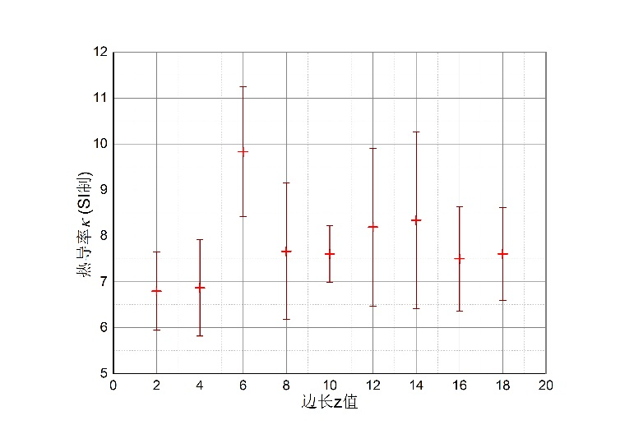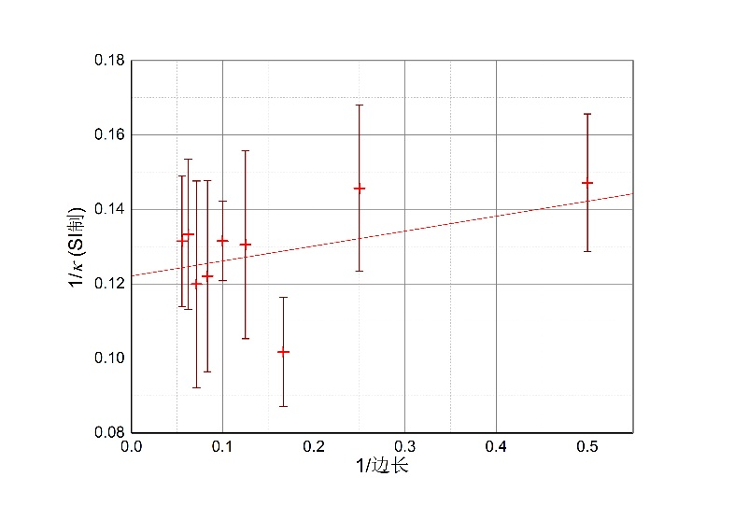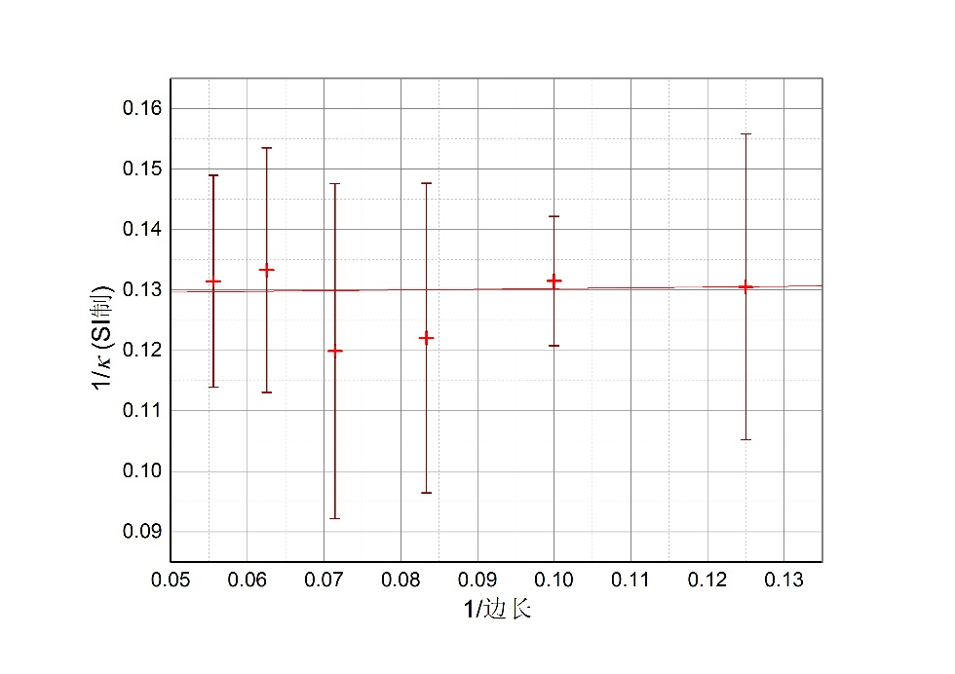

图8 热导率与体系边长关系图

（注：上图中Error Bar 取值为A类不确定度，即相应的标准差除以 $\sqrt{10}$.）

取所有数据点直线拟合：斜率 $(0.04±0.04)$，纵截距 $(0.122±0.007)$。

斜率略大于零，说明体系越大热导率越大（体系边界处散射损耗小）。

取所有数据点拟合所得无穷大体系的热导率为（纵截距预测值的倒数）： $(8.2±0.5)$（SI制）。

仅取边长最大的6个数据点直线拟合结果：斜率 $(0.01±0.09)$，纵截距 $(0.129±0.008)$。

仅取边长最大的6个数据点拟合所得无穷大体系的热导率为： $(7.7±0.5)$（SI制）。

若直接对边长为8以上的结果取平均，作为无穷大体系热导率的近似值，结果为： $(7.8±0.5)$（SI制）。

可以看出，对于Green-Kubo方法，直接对边长足够大的数据取平均，即可足够好地模拟无穷大体系，而不必采用线性拟合的方法。

（2）10K、20K、40K、80K、220K时

见下页。

为了将以上各温度的结果在同一张图中给出，纵坐标取了log2形式。

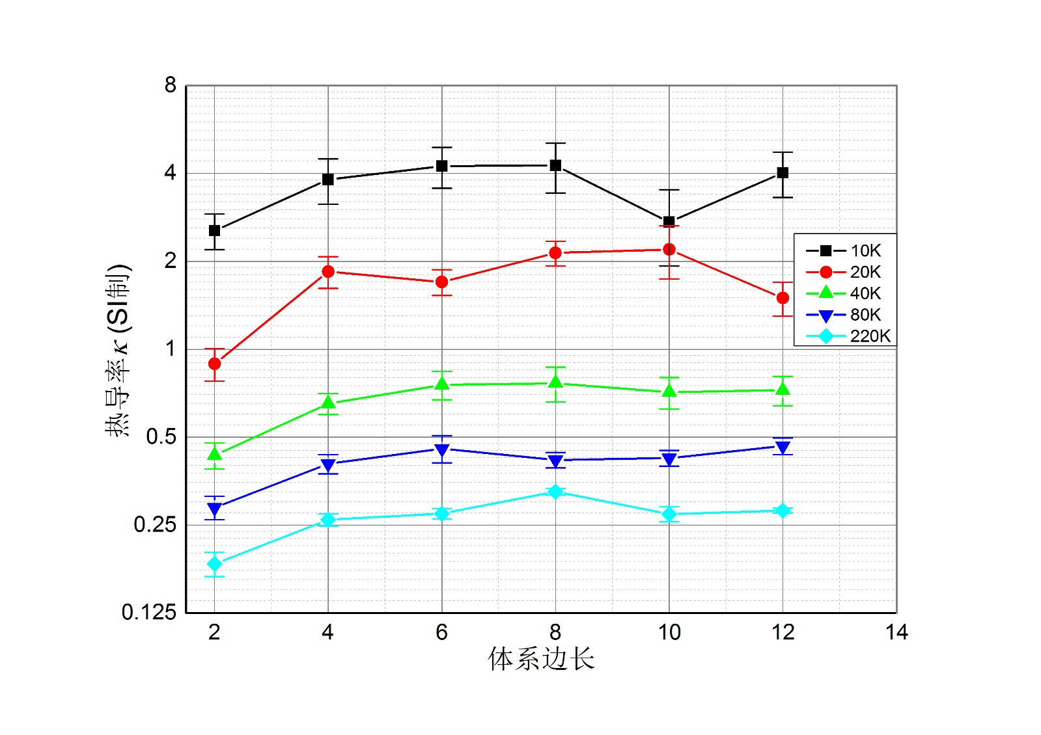

图9 不同温度下热导率与体系边长关系图

可以看出，体系边长很小时，热导率（指Green-Kubo方法计算固态Ar的热导率结果，下同）随边长增大而增大；边长较大时（边长为6以上），热导率结果基本上与边长无关。

考虑到纵坐标是log2形式的，所以通过比较Error bar的长度即可直接比较相对误差大小。在运行步数相近的条件下（20万至30万步），显然温度低的标准差更大一些。如果需要达到与较高温度时相同的精确度，低温时还需相应增加步数。但考虑到耗时问题，不再增加步数。

（3）外推至体系无限大时的热导率

按《热导模拟实验》讲义所给出的方法，边长取倒数，热导率也取倒数，线性拟合求纵截距。

5K时的结果已经在（1）中给出，无穷大体系热导率 $(8.2±1.0)$（SI制）。

但是10K以上时，可以看出热导率、边长分别取倒数后线性程度并不好。以40K为例：

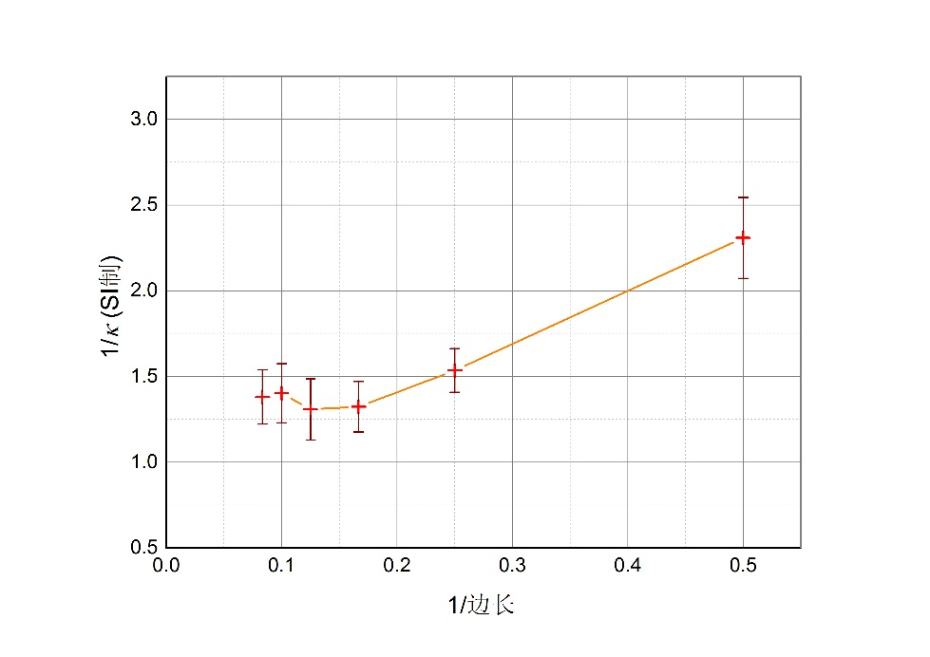

图10热导率与体系边长关系图

显然在远离纵轴处斜率较大，而靠近纵轴（即左数前四个数据点）处斜率较小，甚至接近水平线。（除5K外，其他几个温度下也如此）

这时如果仍用线性拟合应该是不合适的。所以在估计无穷大体系热导率时，本人直接用边长为6、8、10、12的结果求平均，并以这四个边长的40个数据的标准差来估计A类不确定度。

所得无穷大体系热导率结果列表如下：

|  |  |  |  |  |  |  |  |  |  |  |
| --- | --- | --- | --- | --- | --- | --- | --- | --- | --- | --- |
| 温度*T*/K | 5 | 10 | 20 | 30 | 40 | 60 | 80 | 120 | 160 | 220 |
| $κ$（SI制） | 7.8 | 3.8 | 1.88 | 1.11 | 0.74 | 0.589 | 0.441 | 0.364 | 0.302 | 0.288 |
| $$u(κ)$$ | 0.5 | 0.4 | 0.14 | 0.07 | 0.04 | 0.023 | 0.016 | 0.011 | 0.008 | 0.006 |

**4.固定rho时，热导率随温度变化关系**

这里仅考虑外推所得无穷大体系的热导率随温度的变化关系。

rho=1.0749748时，各温度下无穷大体系的热导率计算结果和不确定度如上表所示。

作图如下：

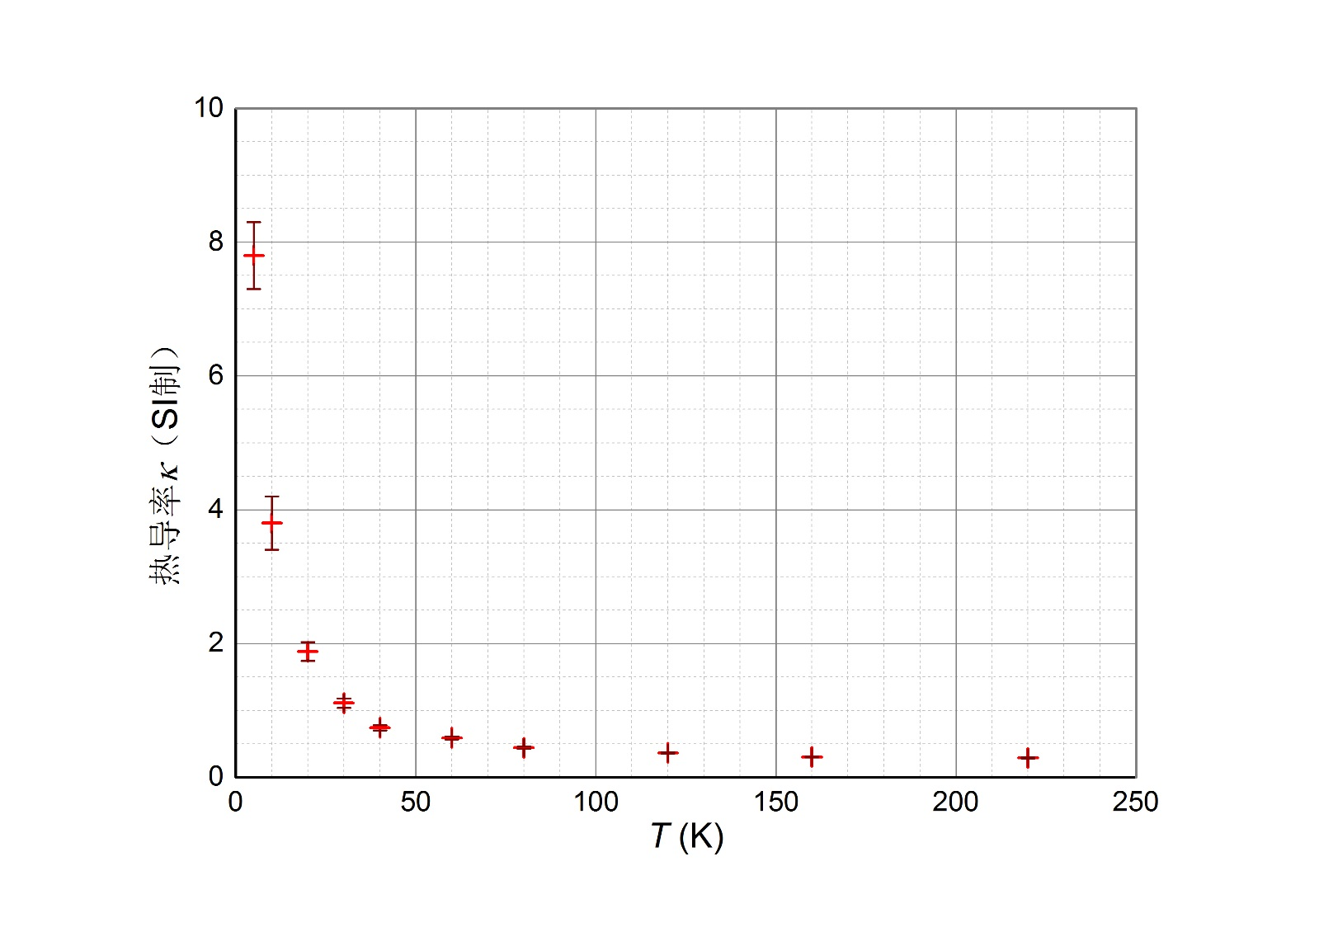

图11热导率与温度关系图

横纵坐标均按对数比例（log2形式）缩放，见下页。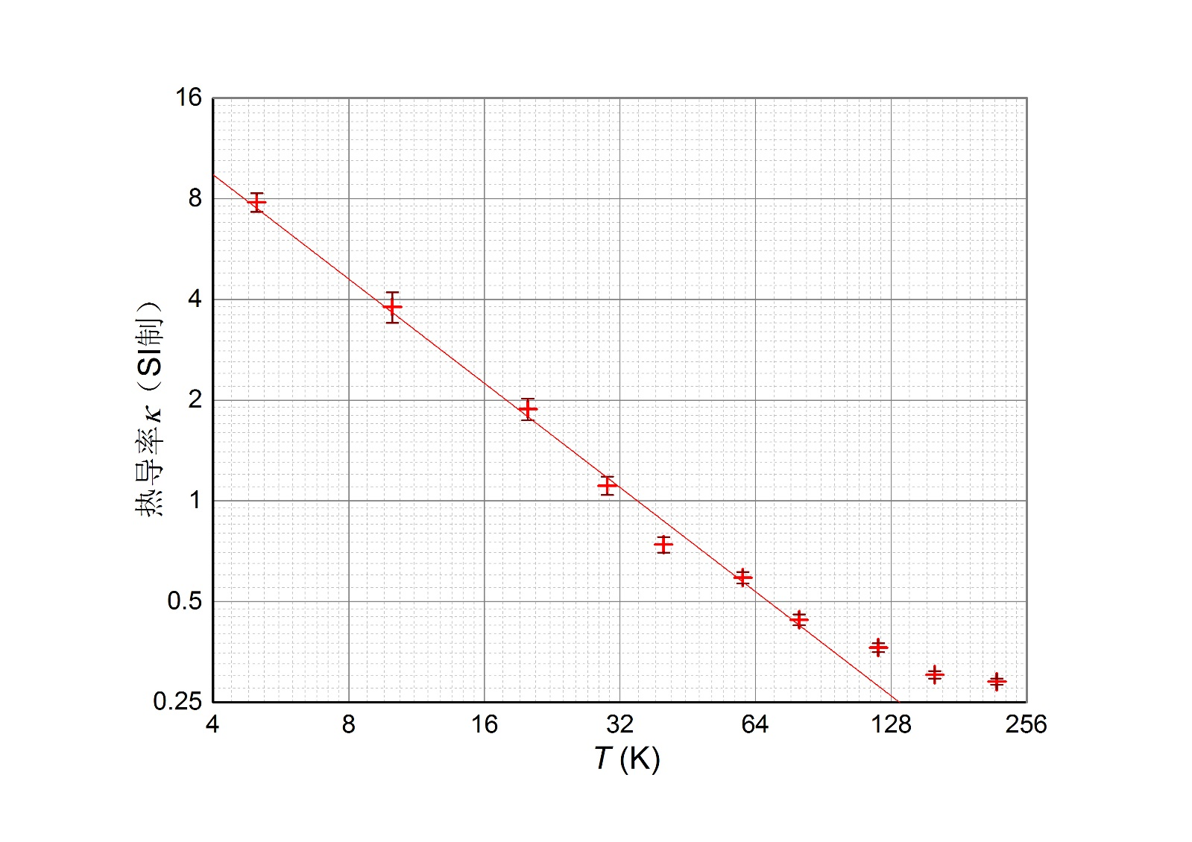

图12热导率与温度关系图

可以看出低温区（80K以下）线性程度较好，取前7个点拟合所得斜率为 $(-1.03±0.04)$，即5K至80K时近似成立以下关系： $κ∝\frac{1}{T^{1.03±0.04}}$. 低温下，热导率近似与温度成反比。

**（二）Thermostat方法**

**1.参数选取**

使用的shell文件以及参数设置详见附录2。

仍取rho=1.0749748。

（1）温度取值为5、10、20、30、40、60、80、120、160（单位：K）.

温度取值基本上与Greenkubo方法一致，为了便于比较结果。之所以没有取220K，是因为Thermostat方法建立温度梯度时，高温区有可能发生固液相变，所以回避了220K的温度。

（2）体系大小（z的取值）为20、30、40、60、80。固定x=y=7。

这里适当减小了x、y的取值，是为了z的取值能取得更大。否则运行时间会很长。

这里已经假定热导率计算结果与x、y的取值无明显关系。

而从之前的初步尝试结果看，本方法热导率计算结果受z的取值影响比较大。

（3）为了便于统一处理数据，体系沿z轴分层固定设置成40层。在以上5种z的取值情况下，各层厚度依次为0.5、0.75、1、1.5、2个晶胞边长。

（4）timestep值：默认值0.005（lj单位）。

（5）NVT的Tdamp值：改为0.05。理由同Greenkubo方法。

（6）Langevin热浴的Tdamp值：减小到0.05。原始设置为1.0。

该值较大时，例如原始设置，体系达到平衡时，冷热区温差往往小于设定值，热流也比较小，温度统计平均的标准差较大；且在第一次NVE过程中建立平衡所需时间更长。

若该值过小，与NVT的Tdamp值过小时类似，体系容易变化过于剧烈，容易出现lost atoms等报错。

经尝试决定，将这里的Tdamp值改为0.05。

这样的优点是，即使温差设置得很小，也能比较准确地求出温度梯度。缺点可能有：第一，在冷热区边界处温度梯度很大，而中间的无源区温度梯度比较小，温度形成类似台阶形状的分布，不过这点对热导率计算结果影响不大；第二，langevin热浴的Tdamp值减小，意味着热浴对冷热源区的影响增大，由热浴导致的散射更明显，而散射容易导致热导率计算结果偏小，对于这一点，弥补的方法是，利用《热导模拟实验》讲义给出的方法外推得到无穷大体系的热导率，从而尽可能排除热浴对热导率的影响。

（7）冷热源区温差的设置：

热区温度分别取为所需平均温度的1.05、1.10、1.15、1.20、1.25、1.30、1.35倍，冷区对应取为0.95、0.90等倍数。**这样的7组设置分别用deltat=1、2、3、4、5、6、7表示。**

为了估计无温差的均匀体系的热导率，将以上7个条件下的结果进行拟合并外推得到。

（8）最后一次NVE过程的长度：取100000.

其实可以取短些。只要在求温度梯度时线性拟合的线性程度足够高即可。

这里一方面是为了得到比较精确的结果，所以适当增加步数；另一方面因为建立平衡已经用了40000步，有效的步数如果还不如前面建立平衡的步数多，似乎有点浪费。

**2.验证参数选取是否合理**

（1）验证温度稳定。

（2）验证热流稳定。

通过看f_hot、f_cold是否斜率趋于稳定即可。

以5K，长度z=80，deltat=1为例：

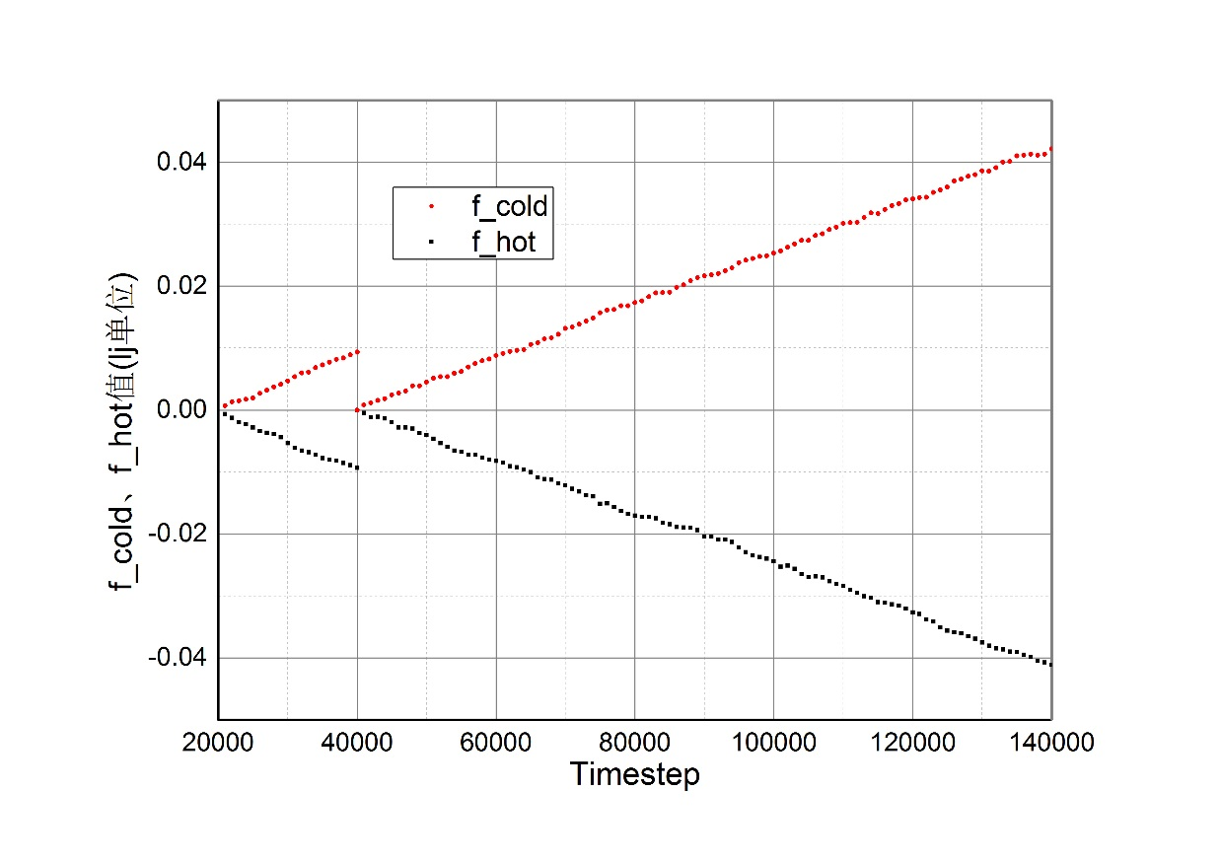

图13热量交换值与时间关系图

（3）确定温度分布线性区域

求各层温度的时间平均值后，作出温度与位置关系图，以便取温度分布线性较好的区域进行线性拟合。

以5K，长度z=80，deltat=1为例：

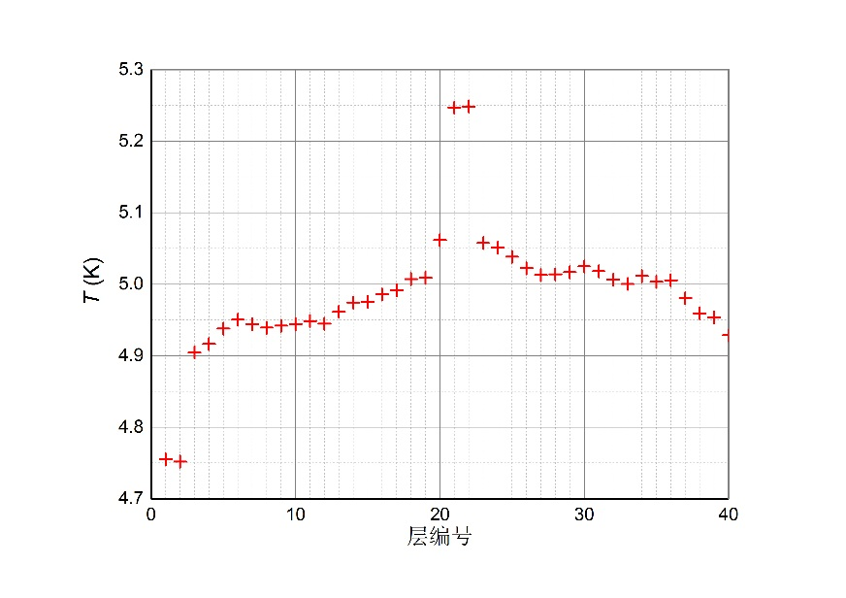

图14温度与位置关系图

线性还不是很好，主要因为这是长度最大的、温度梯度最小的设置。

可以看出1、2层是冷区，21、22层是热区。求温度梯度时可以取8至15层、28至35层。然后将两部分的温度梯度作差求平均，作为温度梯度计算结果。

两部分分别求温度梯度，作差求平均，还有一个重要原因是，有可能沿向左、向右两个方向热流不对称。这一点在验证热流连续性时可以发现。

其实也可以只取一侧的温度梯度，这时需要用相应位置区间的热流计算结果（微观定义方法）求时间平均，从而得到热导率。

再看看5K，长度z=80，deltat=7.

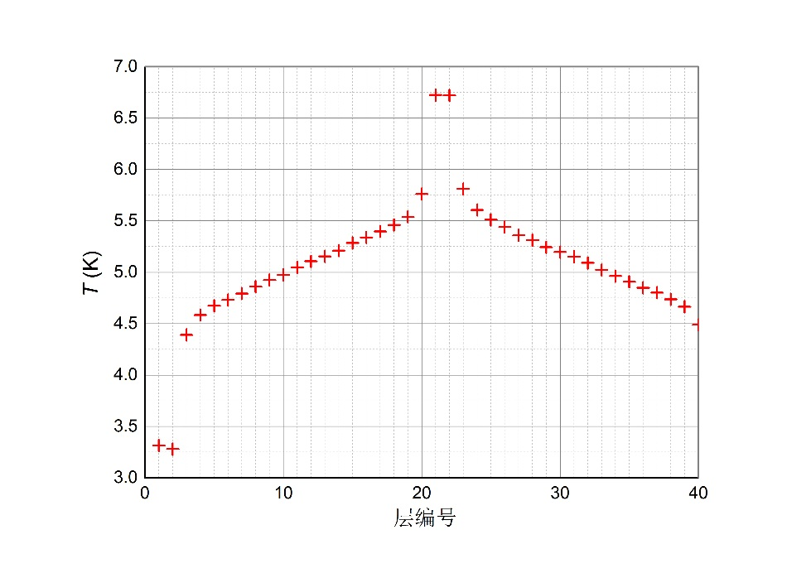

图15温度与位置关系图

以下是160K，长度z=60，deltat=2.

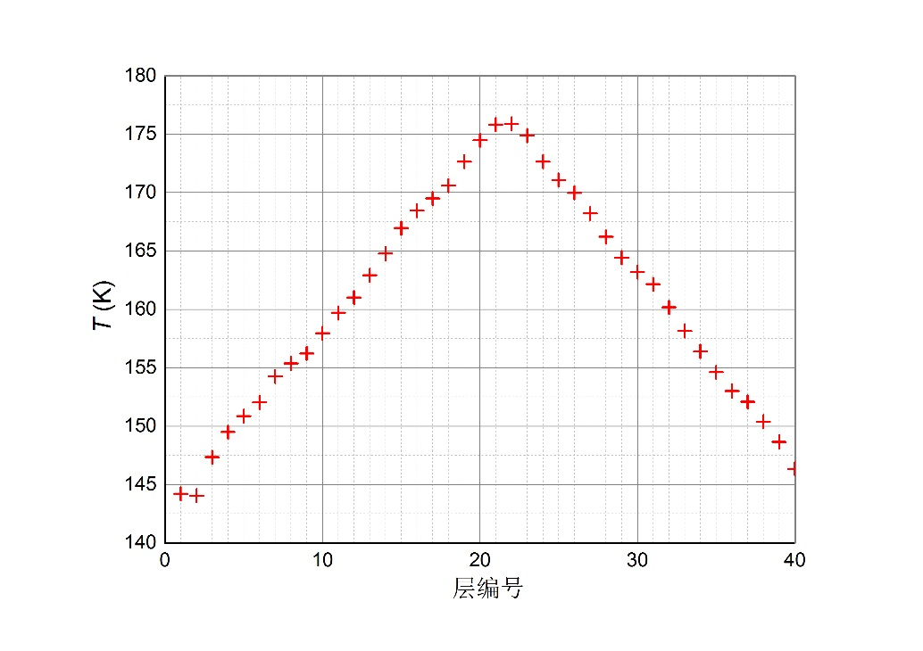

图16温度与位置关系图

（4）验证连续性方程

将稳定后平均所得各层热流密度作图。

以下是160K，长度z=60，deltat=2时的结果.

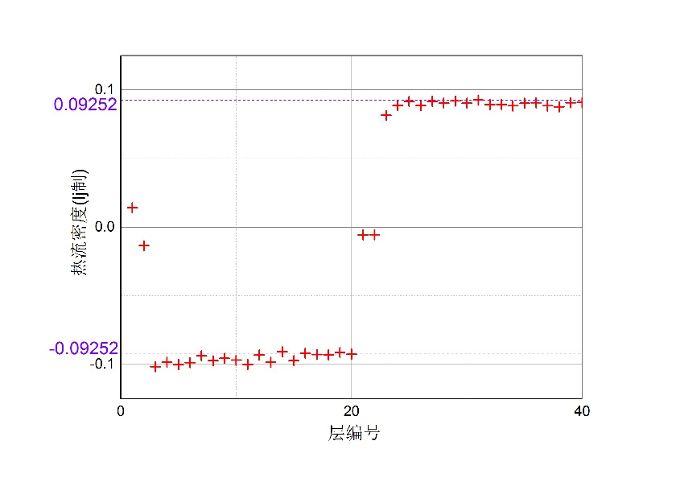

图17热流密度与位置关系图

红色十字标记表示各层分别用微观定义方法求得的热流密度。紫色虚线及数值是用冷热源能量交换值求得的热流密度。

以下是5K，长度z=80，deltat=1时的结果.

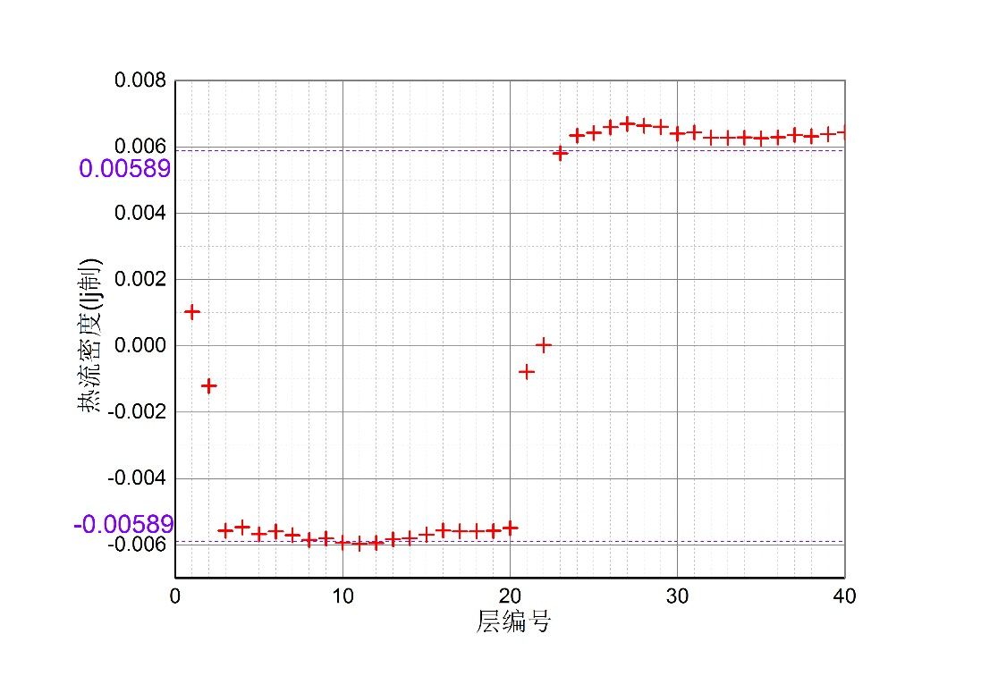

图18热流密度与位置关系图

可以看出，通常情况下，热源两侧的两个过渡区域内，计算得到的热流密度分别略大于和略小于用热源能量交换所得热流密度。也就是说，由热源向冷源传热时，沿正反两方向的热流密度不一定相等，而哪一侧的热流密度相对较大则具有一定的随机性。

结论：在误差允许的范围内，可以认为温度线性变化区域内满足热流连续性方程。所以可以直接用热源能量交换值确定热流密度。

**3.模拟无穷大体系热导率的步骤**

以5K为例。

求温度梯度时，对两侧线性区域（8至15层、28至35层）直线拟合求斜率，绝对值取平均。

求热流密度时，采用相应两线性区域内微观定义计算所得各层热流密度，取平均。

**（1）改变冷热源温差，拟合外推得到零温差时的热导率。**

热区温度分别取为所需平均温度的1.05、1.10、1.15、1.20、1.25、1.30、1.35倍，冷区对应取为0.95、0.90等倍数。**这样的7组设置分别用deltat=1、2、3、4、5、6、7表示。**

另外，更改温差时，同时也更改了随机数种子的取值。

例如，5K，长度z=60，不同deltat时热导率结果如下：

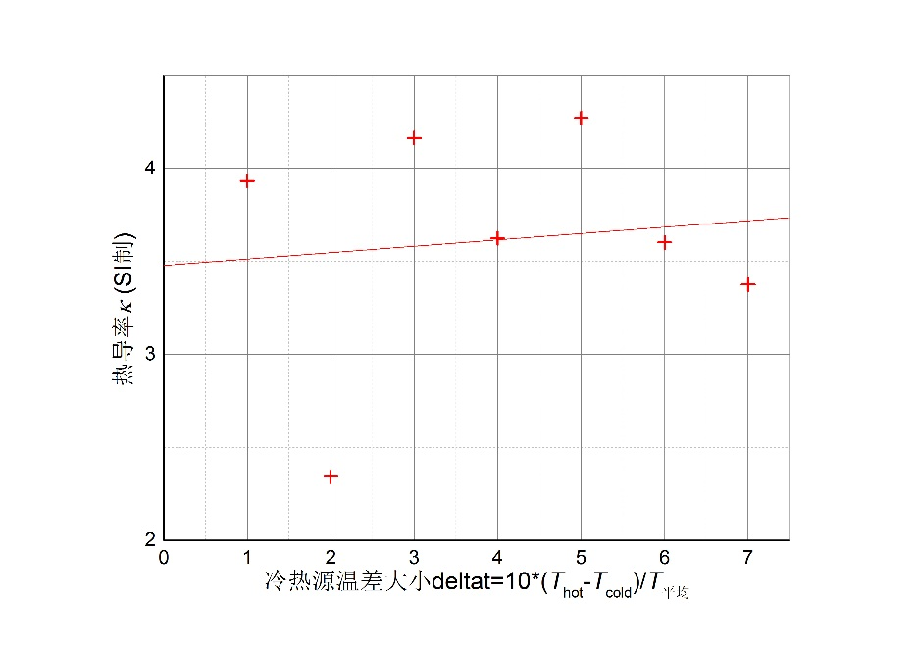

图19热导率与温差设置关系图

热导率随长度变化关系不明显。

直线拟合结果：斜率 $(0.03±0.13)$，纵截距 $(3.5±0.6)$。

尽管温度梯度对结果影响并不大。但是通过设置多个温度梯度，顺便也就完成了取多个随机数种子重复试验的步骤，便于分析结果的不确定度。例如以上条件下，外推得到的零温差时热导率为 $(3.5±0.9)$。（SI制，下同）

另外，在长度较大时，一些温差较小的设置下体系不易达到平衡，或者说温度的涨落过于明显，以致温度梯度计算结果的不确定度过大，所以相应地舍弃了一些温差较小时得到的结果。（也可以通过从计算结果中排除掉明显偏离其他数据的点，这样的点一般出现在温差设置最小的一两个点，因为它们不确定度最大。）

例如，以上5K，长度z=60，不同deltat时，去掉不确定度最大的前两个点，最后的热导率结果变为 $(4.6±0.7)$。拟合直线如下图。显然这样拟合也不是很合理。

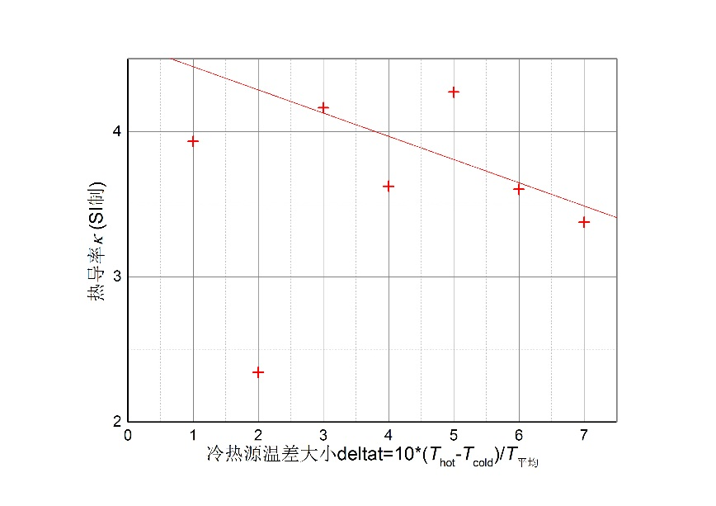

图20热导率与温差设置关系图

由于热导率随长度变化关系不明显，不妨将直线拟合更改为直接对deltat为3至7的五个数据求平均，并计算A类不确定度。这样的结果为 $(3.8±0.4)$。从图中趋势看，这样的结果更为合理。所以其他温度和长度下也如此确定热导率和不确定度。

注：80K以上时，deltat为6和7的热导率结果明显偏大于其他结果。由于本人采用取平均的方法估计热导率，所以直接舍弃了deltat为6和7的数据，即80K以上时仅采用deltat为3至5的数据，因为这些数据随机误差和系统误差都相对较小；而deltat为1和2的数据随机误差太大，deltat为6和7的数据系统误差太大。

**（2）改变体系大小，拟合外推得到无穷大体系的热导率。**

Z分别取20、30、40、60、80，各z取值下的热导率结果由上述“对deltat为3至7的五个数据（80K以上时取5至7）求平均，并以A类不确定度作为不确定度”所得。

以5K为例，结果如下：

先看热导率结果与z取值的关系：

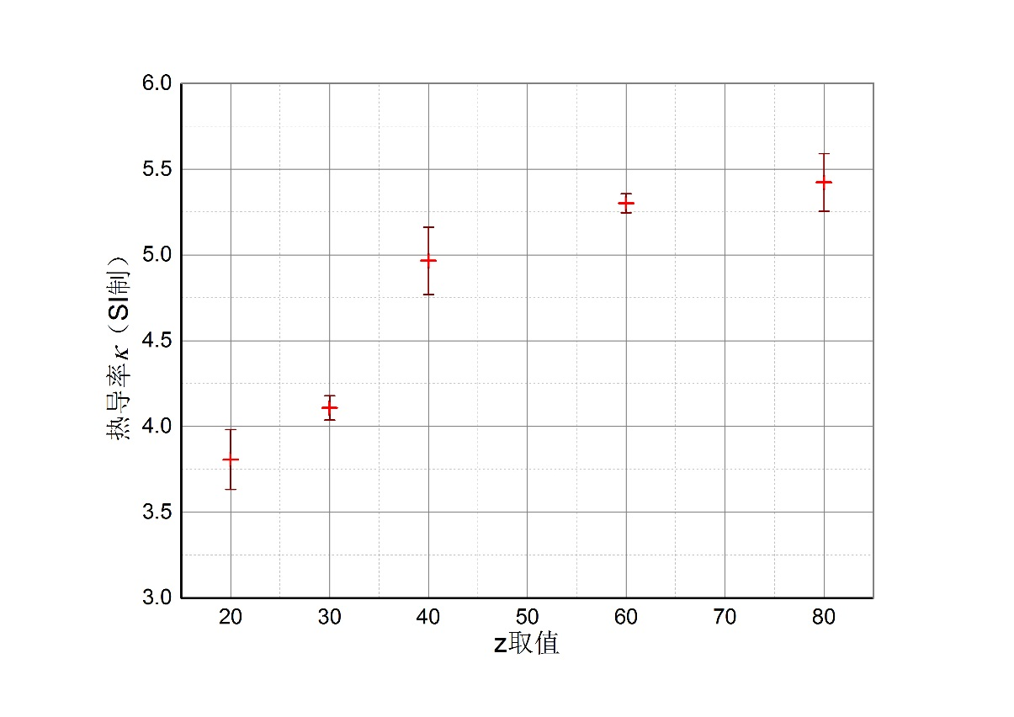

图21热导率与z值关系图

很显然z越大，热导率越大。原因可能是z越大时，热浴导致的散射影响越小，从而热导率越大。

横纵坐标取倒数后，如下图：

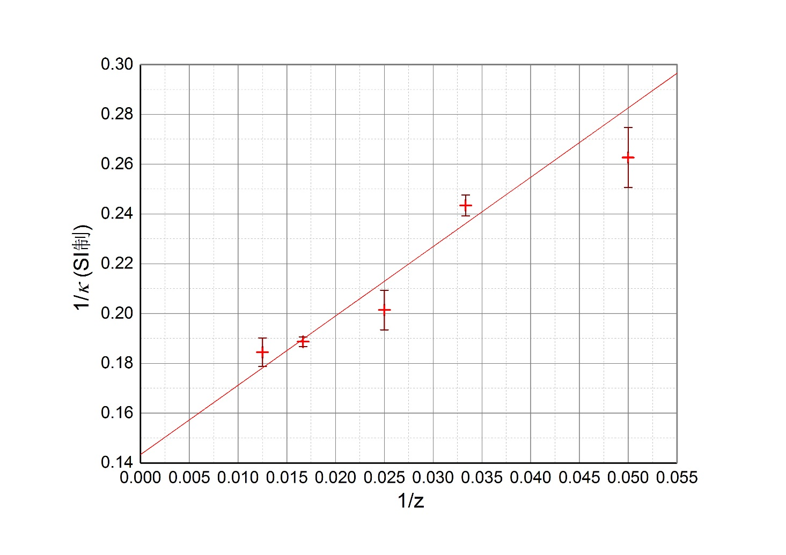

图22热导率与z值关系图

可以看出，在数据点不确定度允许的范围内，基本上可以认为呈线性关系。所以采用线性拟合的方法估计无穷大体系的热导率。

在考虑到各数据点不确定度不同的情况下，Origin拟合结果为：斜率 $(2.8±0.4)$，纵截距 $(0.143±0.008)$。

其他几个温度条件下，拟合效果最好的是30K的结果：

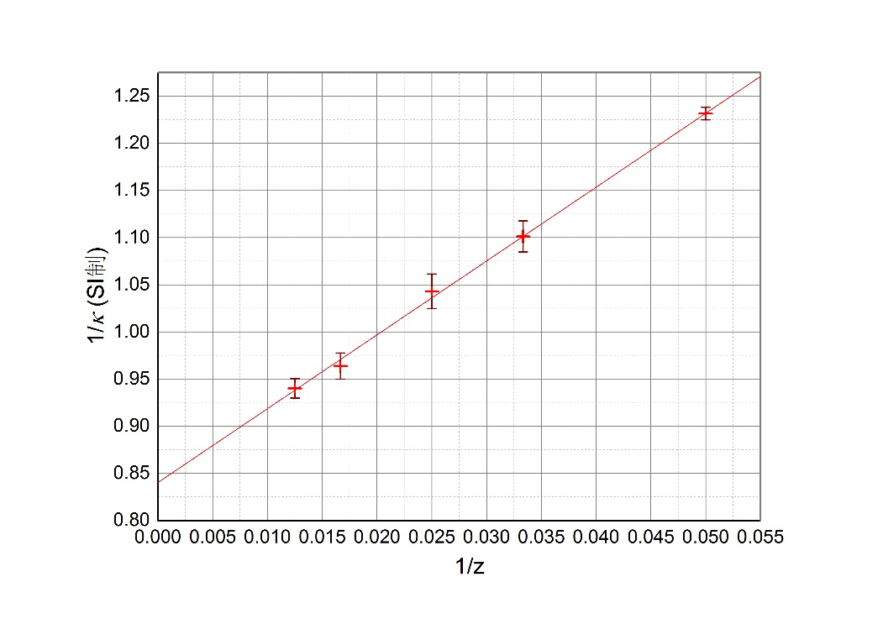

图23热导率与z值关系图

拟合效果最差的是160K的结果：

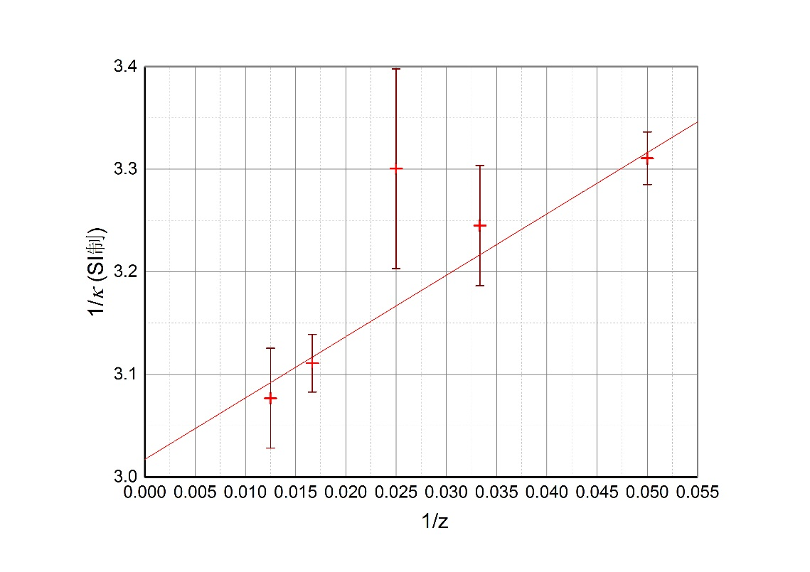

图24热导率与z值关系图

可以看出，即便是线性最差的一组结果，也是可以认为在误差允许的范围内呈线性关系的。

**（3） $1/κ\sim 1/z$ 拟合直线的斜率与温度的关系。**

尽管这里斜率的物理意义还不是很明确，但不妨观察一下斜率与温度关系。（注意参数设置的前提是，保持温差设定值与温度成正比。）

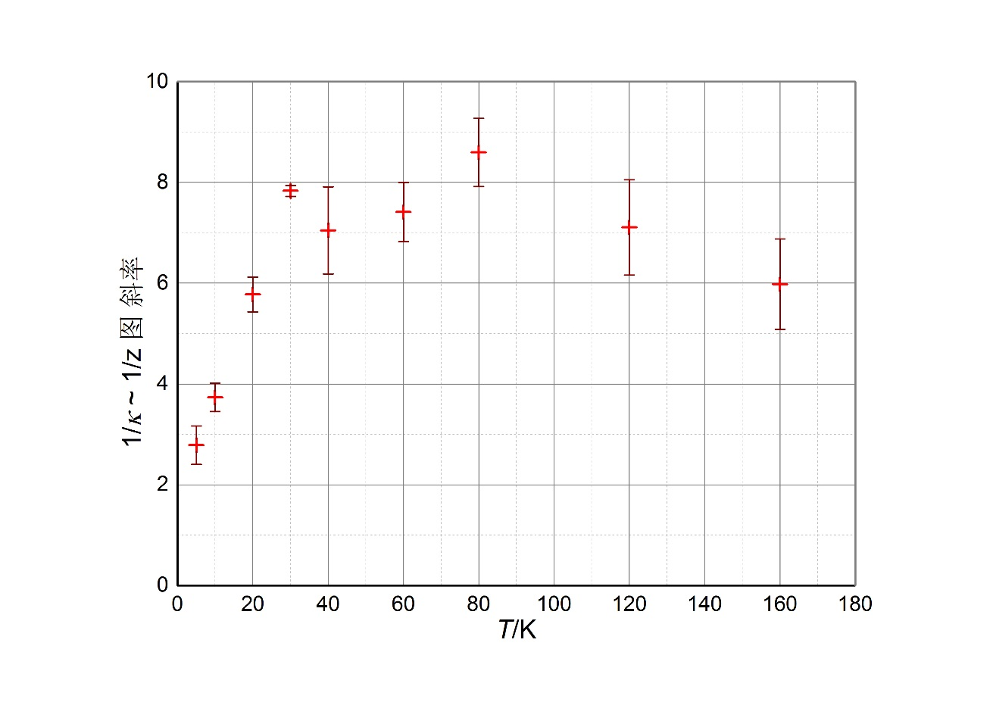

图25 1/*κ*~1/z拟合直线的斜率与温度关系图

随温度升高（冷热源温差也相应升高）， $1/κ\sim 1/z$ 拟合直线的斜率大致呈先生后降的趋势。

再尝试作出“ $1/κ\sim 1/z$ 拟合直线的斜率除以纵截距”关于温度的关系。这里“ $1/κ\sim 1/z$ 拟合直线的斜率除以纵截距”能够反映体系大小对热导率计算结果的相对影响大小。

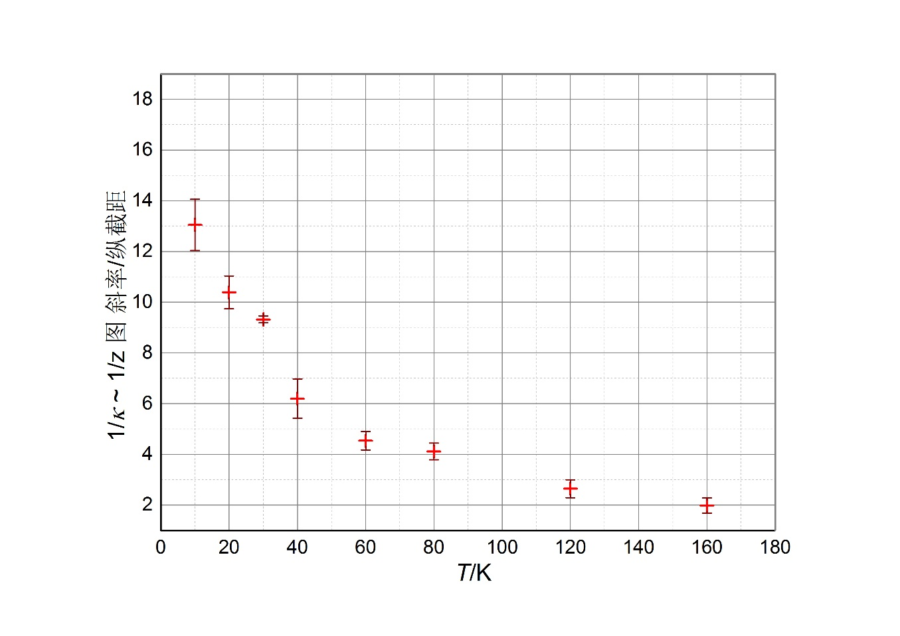

图26 1/*κ*~1/z拟合直线的斜率/纵截距与温度关系图

或换用对数坐标：

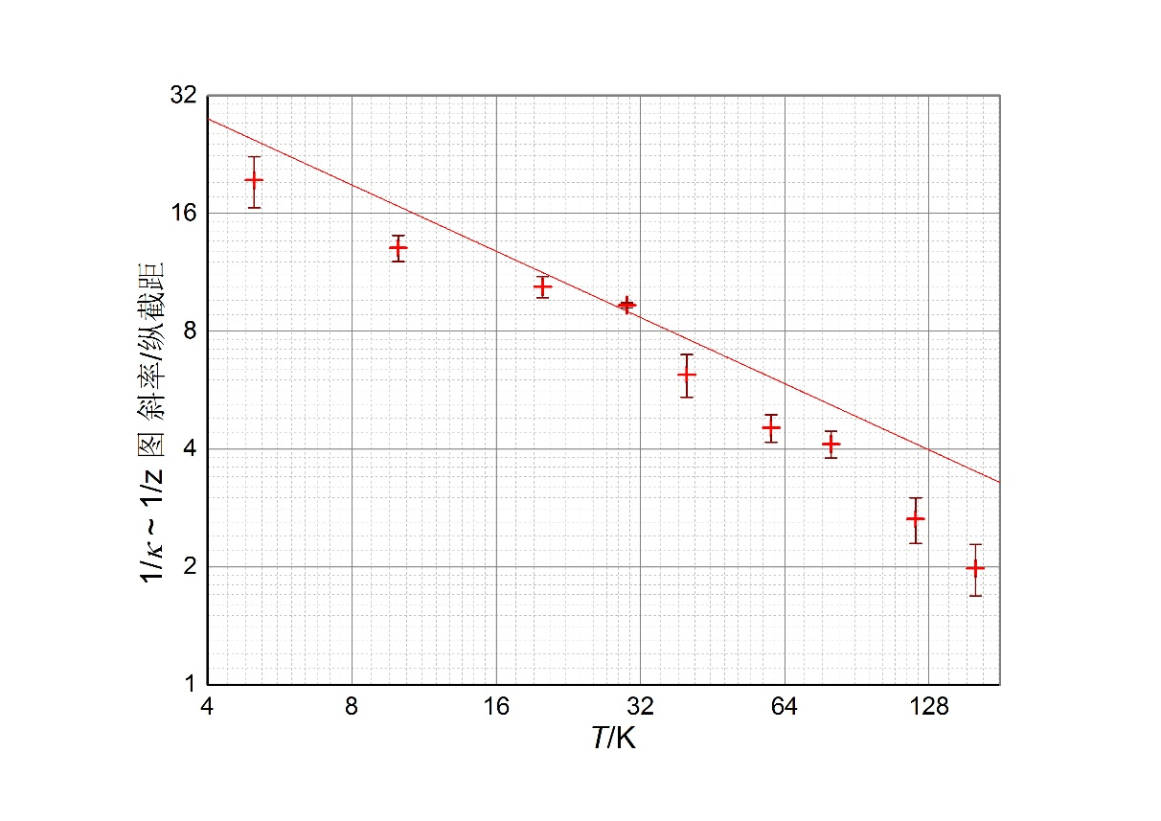

图27 1/*κ*~1/z拟合直线的斜率/纵截距与温度关系图

由此可以看出，温度越低时，有限体系热导率偏离无穷大体系热导率的现象越显著。这一点符合预期，因为温度越低时，无穷大体系中声子平均自由程越大，因此声子平均自由程也越容易受到体系大小限制，从而热导率也越容易受体系大小影响。

取对数后，取前七个点进行直线拟合，斜率为 $(-0.56±0.12)$。

即近似成立：“ $1/κ\sim 1/z$ 拟合直线的斜率除以纵截距” $∝\frac{1}{\sqrt{T}}$。

**（4）无穷大体系热导率与温度的关系。**

先将结果列表如下：

|  |  |  |  |  |
| --- | --- | --- | --- | --- |
| *T* /K | Thermostat方法 所得热导率（SI制） | 不确定度 | Green-Kubo方法 所得热导率（SI制） | 不确定度 |
| 5 | 7.0 | 0.4 | 7.8 | 0.5 |
| 10 | 3.50 | 0.06 | 3.8 | 0.4 |
| 20 | 1.80 | 0.03 | 1.88 | 0.14 |
| 30 | 1.190 | 0.006 | 1.11 | 0.07 |
| 40 | 0.879 | 0.017 | 0.74 | 0.04 |
| 60 | 0.611 | 0.008 | 0.589 | 0.023 |
| 80 | 0.4787 | 0.0020 | 0.441 | 0.016 |
| 120 | 0.373 | 0.004 | 0.364 | 0.011 |
| 160 | 0.331 | 0.004 | 0.302 | 0.008 |

总的来说，温度较低时，Thermostat方法的结果偏小于Green-Kubo方法的结果；温度较高时，Thermostat方法的结果偏大于Green-Kubo方法的结果。

从不确定度看，这两种方法的不确定度基本上在同一量级。计算耗时方面，Green-Kubo耗时较长。在条件选择上，Green-Kubo因为需要预先测试热流自相关函数收敛到0的时间，所以也是相对耗时较长。数据处理的复杂程度上，Green-Kubo方法相对比较容易处理数据。

个别条件下，两种方法所得结果并没有在误差允许的范围内相符。这说明有可能在某种方法中出现了较明显的系统误差。而系统误差在不确定度计算中是没有被考虑到的。

个人认为Thermostat方法更容易出现系统误差。

一方面是因为产生了温度梯度，且这个温度梯度又不能设置得太小，这就破坏了体系的均匀性；所以计算得到的热导率实际上是以设定的温度为平均温度，具有一定温度梯度分布的复杂体系的热导率；尽管在处理时视为热导率结果与温度无关，但在数据处理过程中可以看出温度梯度较大时，热导率计算结果相对偏小。又由于热导率结果随温度梯度的变化关系在一定程度上呈现出了非线性，难以通过简单的拟合外推方法得到零温差时的热导率。在没有找到更好的方案的情况下，本人采取的方案是直接对不同温度梯度下得到的热导率结果取平均，这样将导致计算的热导率结果仍然是有一定温度梯度的体系的热导率。结合处理数据时对数据规律的观察，可以初步判断有温度梯度的体系的热导率应该大于无温度梯度的体系的热导率。因此，Thermostat方法引入的温度梯度有可能会导致热导率计算结果偏大，此为系统误差（在不确定度中没有考虑到）。

另一方面是热导率受体系大小影响比较明显，需要线性拟合并外推以得到无穷大体系的热导率。在这一过程中，假设二者本身就不是严格的线性关系，那么外推得到无穷大体系的热导率的方法本身就不可靠，其导致的系统误差既有可能偏小，也有可能偏大。还好，从所得图象看， $1/κ\sim 1/z$ 基本上还是符合线性关系的，所以结果仍有一定的可靠性。

热导率计算结果随温度变化图（两种方法结果比较）如下。

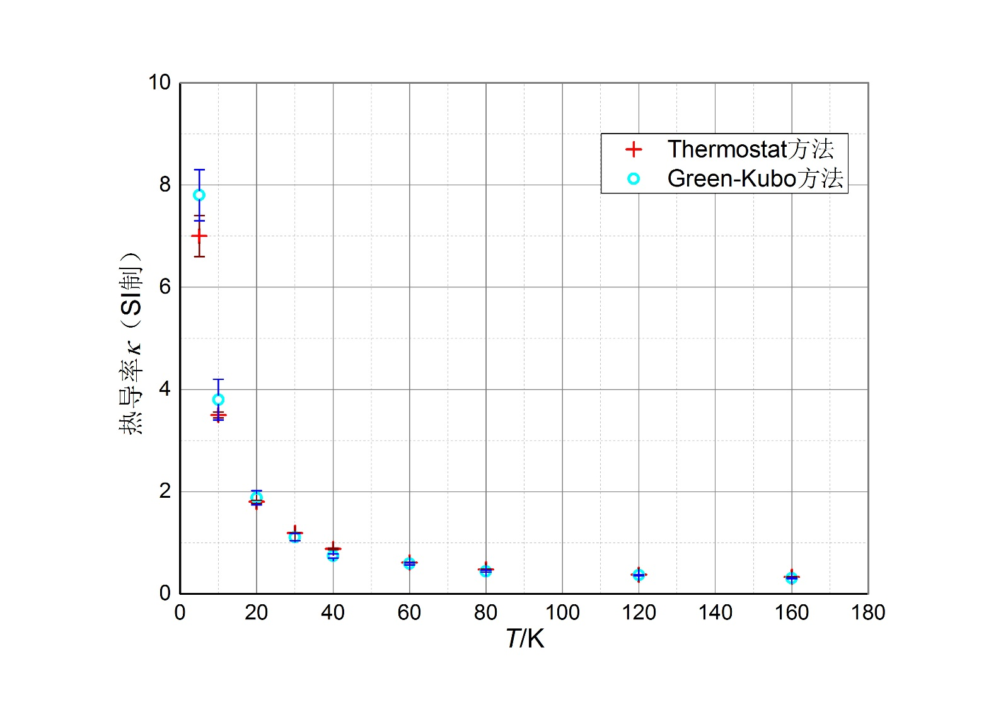

图28 热导率与温度关系图

取对数坐标后，见下页。

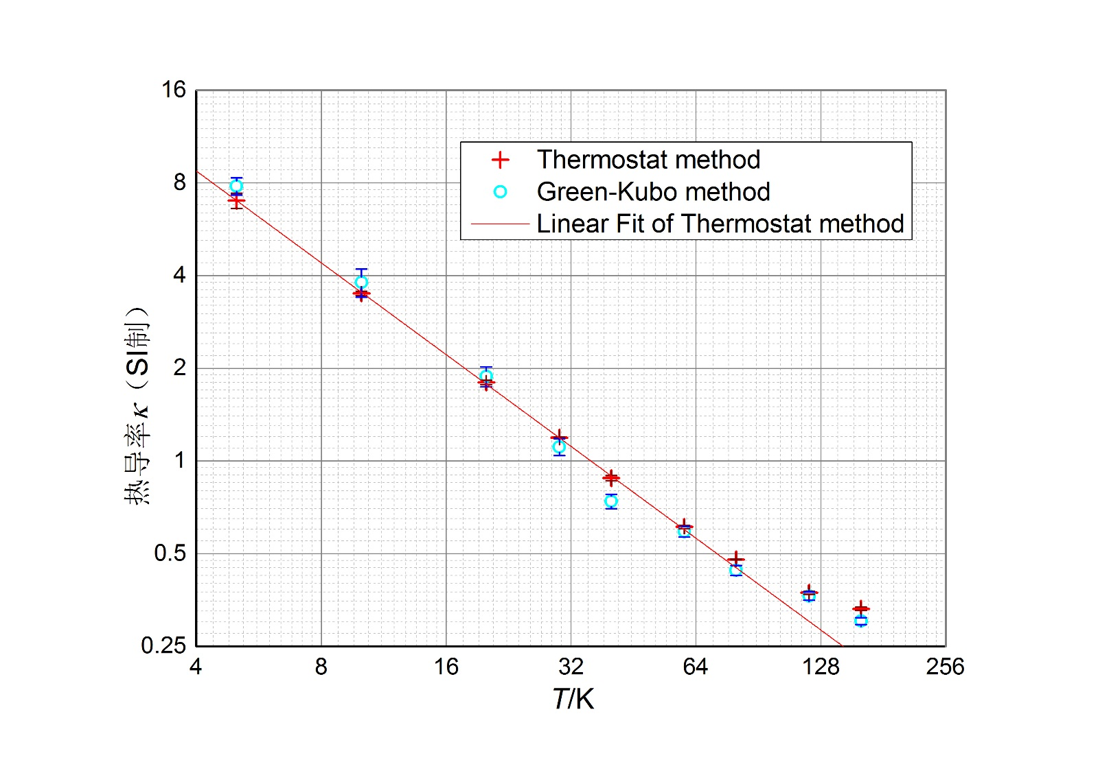

图29 热导率与温度关系图

直线拟合取Thermostat的前五个数据点（40K及以下），拟合结果为：斜率为 $(-0.989±0.010)$。

在误差允许范围内，可以认为，低温下热导率与温度成反比。

从直线拟合的效果看，Thermostat方法明显优于Green-Kubo方法。因为其数据点在低温下线性程度更高，且拟合结果几乎恰为成反比。

**（三）Muller-Plathe方法**

**1.参数选取**

使用的shell文件以及参数设置详见附录3。

仍取rho=1.0749748。

（1）温度取值为5、10、20、30、40、60、80、120、160（单位：K）.

温度取值与Thermostat方法一致。

（2）体系大小（z的取值）为20、30、40、60、80。固定x=y=7。

与Thermostat方法相同。

（3）为了便于统一处理数据，体系沿z轴分层固定设置成40层。与Thermostat方法相同。

（4）timestep值：默认值0.005（lj单位）。

（5）NVT的Tdamp值： 0.05。

（6）冷热源区粒子交换设置：默认每次交换一个粒子。交换粒子时间间隔（记为changetime）依次设置为10、20、40、100.

因changetime=100的结果标准差较大，且体系稳定所需时间较长，所以仅保留changetime为10、20、40的设置。但由于这三个设置下的结果明显不同，不宜直接取平均值。所以最后仅取changetime为20的设置。

（7）最后一次NVE过程的长度：取100000.

**2.验证参数选取是否合理**

（1）验证温度、热流稳定。与Thermostat方法类似，略。

因达到平衡较慢，最后取平均时采用第60000至140000步的数据。

（2）验证连续性方程。

以5K，z=20，changetime=20的条件为例：

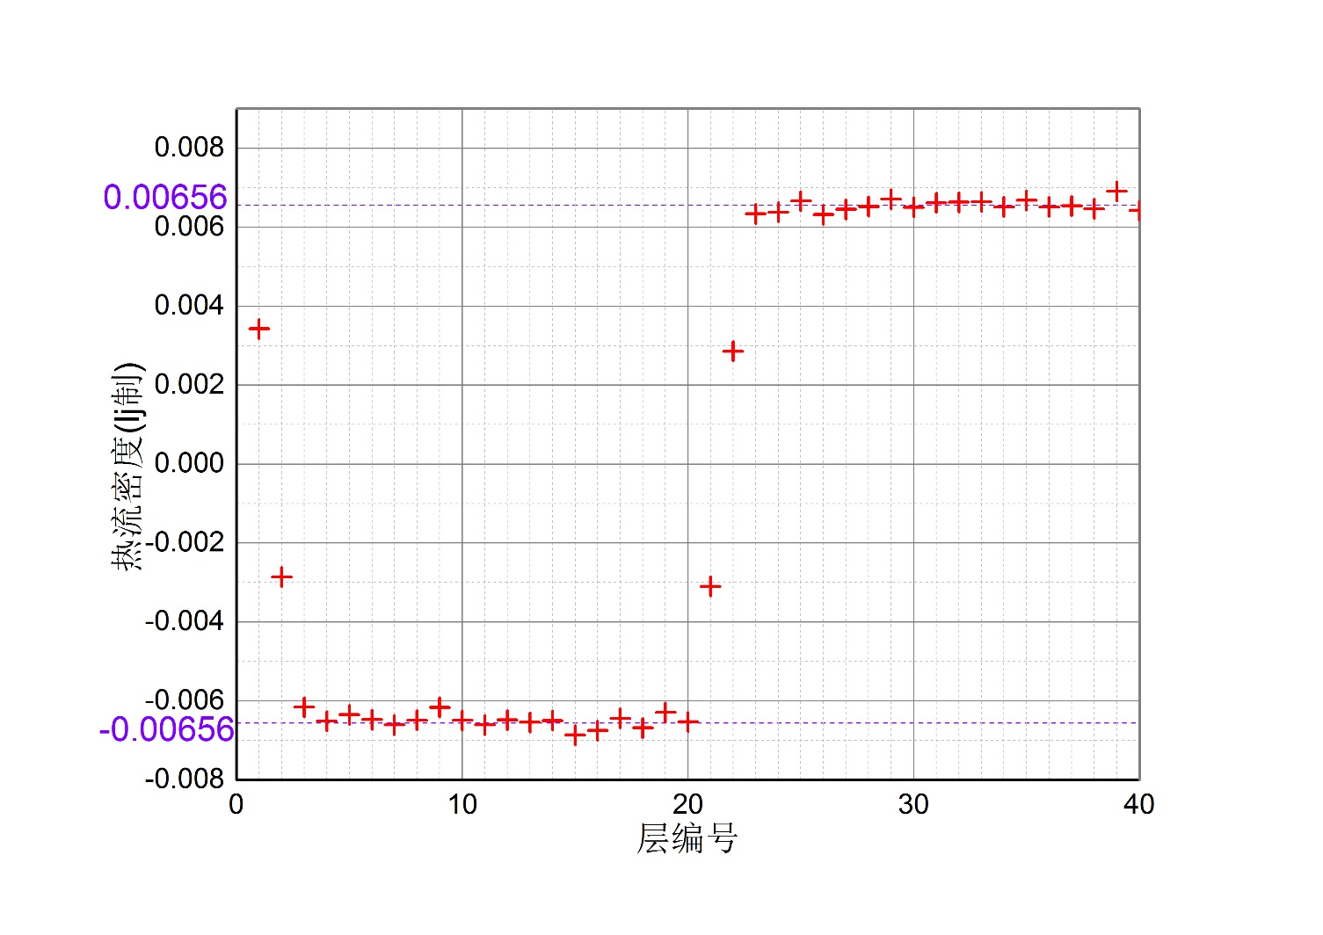

图30 热流密度与位置关系图

红色十字标记表示各层分别用微观定义方法求得的热流密度。紫色虚线及数值是用冷热源能量交换值求得的热流密度。

**3.模拟无穷大体系热导率**

**（1） $1/κ\sim 1/z$ 关系图**

每个温度下，均需由 $1/κ\sim 1/z$ 直线拟合确定无穷大体系的热导率，这一点与Thermostat方法相同。

每个温度、每个z值时，热导率的结果原则上应该通过取多个随机数种子，作平均得到，同时得到不确定度。

由于时间有限，本人只取了一个随机数种子，即略去的多次重复求平均的过程。

这里仅给出拟合效果最好和拟合效果最差的两个温度条件下的拟合图象。

拟合效果最好的是10K的结果：

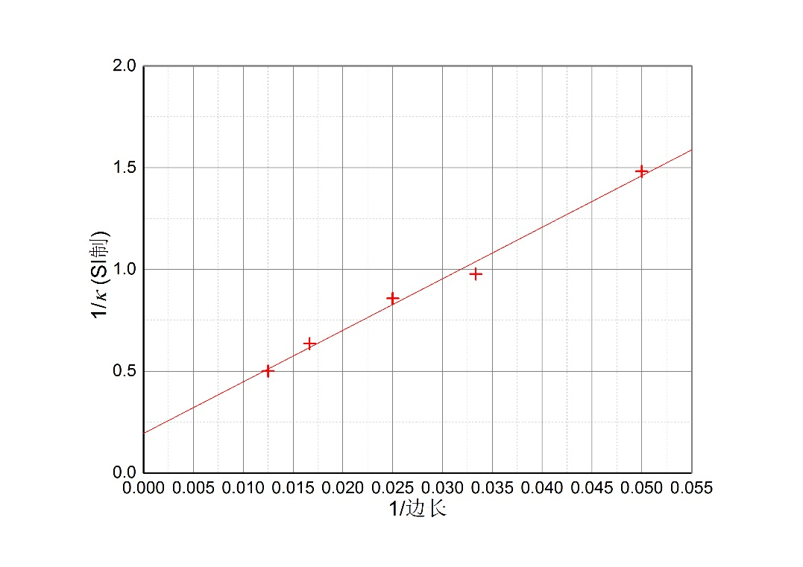

图31 热导率与z值关系图

拟合效果最差的是120K的结果：

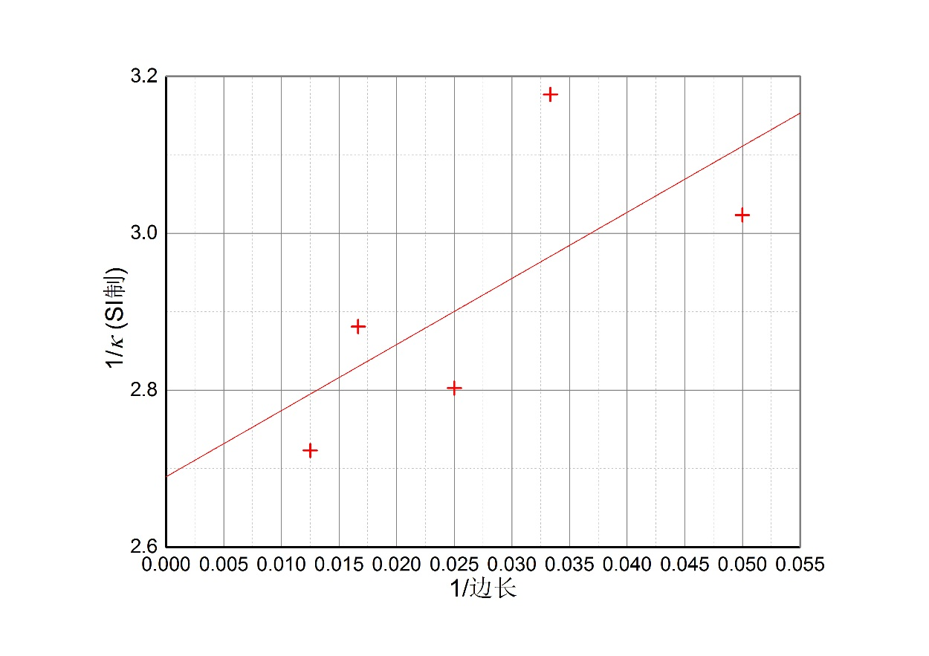

图32 热导率与z值关系图

**（2） $1/κ\sim 1/z$ 拟合直线的斜率与温度的关系。**

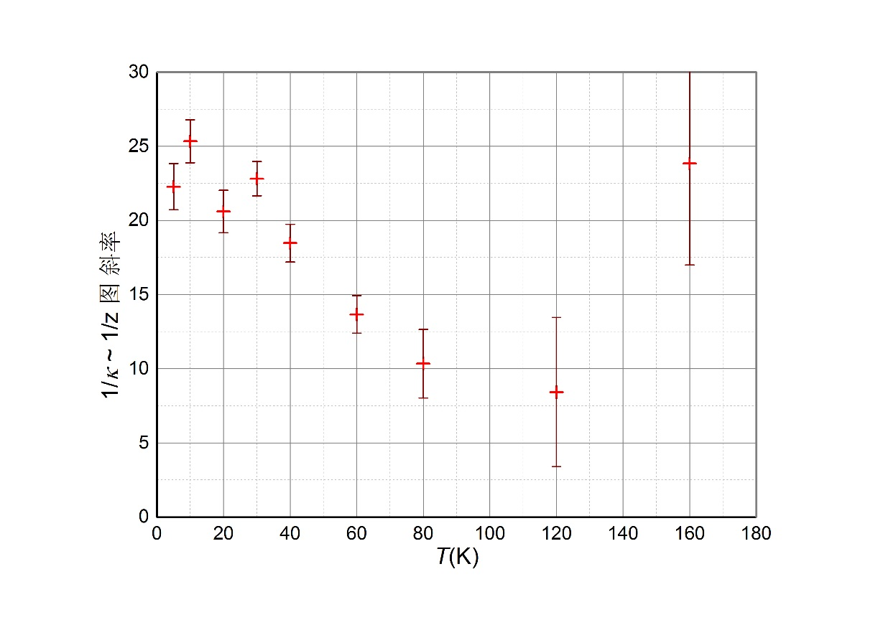

图33 1/*κ*~1/z拟合直线的斜率与温度关系图

除最后一个点以外，随温度升高，斜率明显减小。

再看斜率与纵截距的比值随温度变化关系。该比值可以反映改变体系大小对热导率影响程度。（下页）

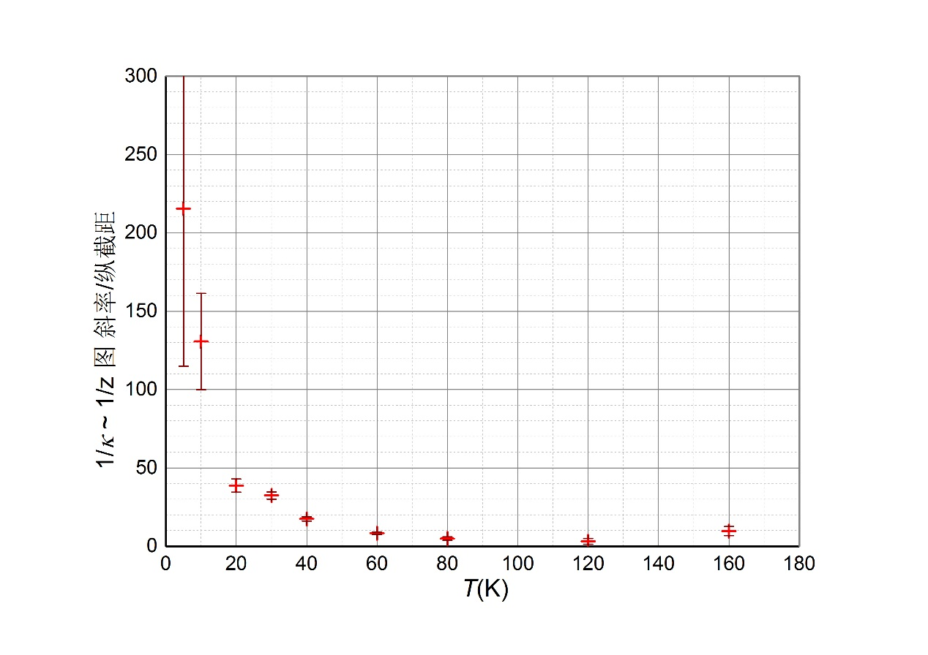

图34 1/*κ*~1/z拟合直线的斜率/纵截距与温度关系图

对纵坐标按对数比例缩放，如下图。

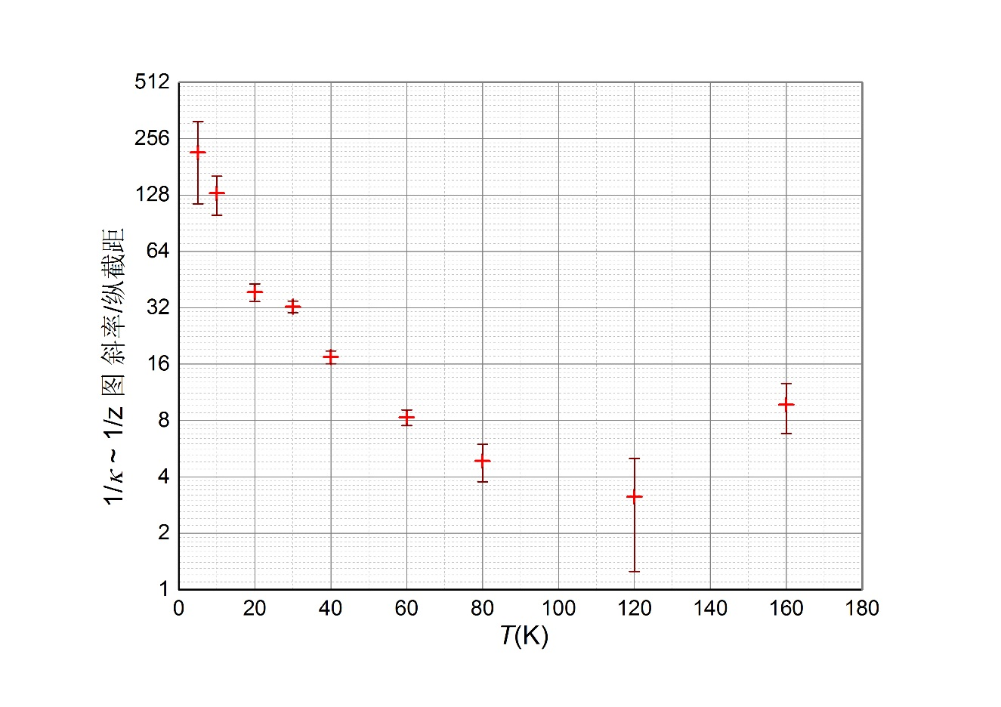

图35 1/*κ*~1/z拟合直线的斜率/纵截距与温度关系图

低温下，斜率与纵截距的比值随温度增加而近似以指数形式衰减。

同时注意到，较低温度下，斜率与纵截距的比值非常大，这意味着直线拟合过程中，估计纵截距时，受斜率的不确定度的影响非常大。这也很可能导致计算结果的误差比较大。

个人认为出现这个问题主要是因为参数选取还不够恰当，应该选取引起的“散射”更小的参数条件，使得斜率与纵截距比值适当地小一些，从而有利于减小拟合外推所得纵截距结果的误差。

**（3）无穷大体系热导率与温度的关系。**

先将结果列表如下：

|  |  |  |  |  |  |  |
| --- | --- | --- | --- | --- | --- | --- |
| *T*/K | Muller-Plathe | 不确定度 | Thermostat | 不确定度 | Green-Kubo | 不确定度 |
| 5 | 10 | 4 | 7.0 | 0.4 | 7.8 | 0.5 |
| 10 | 5.2 | 1.2 | 3.50 | 0.06 | 3.8 | 0.4 |
| 20 | 1.88 | 0.16 | 1.80 | 0.03 | 1.88 | 0.14 |
| 30 | 1.42 | 0.07 | 1.190 | 0.006 | 1.11 | 0.07 |
| 40 | 0.95 | 0.03 | 0.879 | 0.017 | 0.74 | 0.04 |
| 60 | 0.608 | 0.014 | 0.611 | 0.008 | 0.589 | 0.023 |
| 80 | 0.47 | 0.016 | 0.4787 | 0.0020 | 0.441 | 0.016 |
| 120 | 0.372 | 0.021 | 0.373 | 0.004 | 0.364 | 0.011 |
| 160 | 0.41 | 0.03 | 0.331 | 0.004 | 0.302 | 0.008 |

这里先解释一下，通常来说Muller-Plathe方法似乎应该是结果最精确的；然而本人得到的结果中，Muller-Plathe方法却是最差的。原因有以下几点：

第一，本人计算时，Muller-Plathe重复次数最少，有效的数据最少。在某一温度下模拟无穷大体系的热导率时，Muller-Plathe有效数据只有5个，Thermostat有效数据共25个（80K、120K、160K仅用了15个），而Green-Kubo有效数据40个。通常可以认为不确定度与有效数据个数的根号值成反比。

第二，正式nve模拟时，Muller-Plathe的总步数也最少。Muller-Plathe取了80000步的数据，Thermostat取了100000步的数据，Green-Kubo至少取了200000步的数据。

第三，本人在Green-Kubo方法和Thermostat方法中，都花了很长时间调节参数，最后选取了个人认为最合适的参数进行的计算。而Muller-Plathe方法并没有仔细调节各参数，所以参数选取不一定合适。至少可以发现，“fix thermoconductivity”的设置还不够合理，因为它引入的散射太明显，以致热导率随体系大小变化太明显，从而在 $1/κ\sim 1/z$ 直线拟合确定无穷大体系的热导率时，拟合所得的斜率的不确定度对无穷大体系热导率估计值的影响太大。

热导率计算结果随温度变化图（三种方法结果比较）如下。

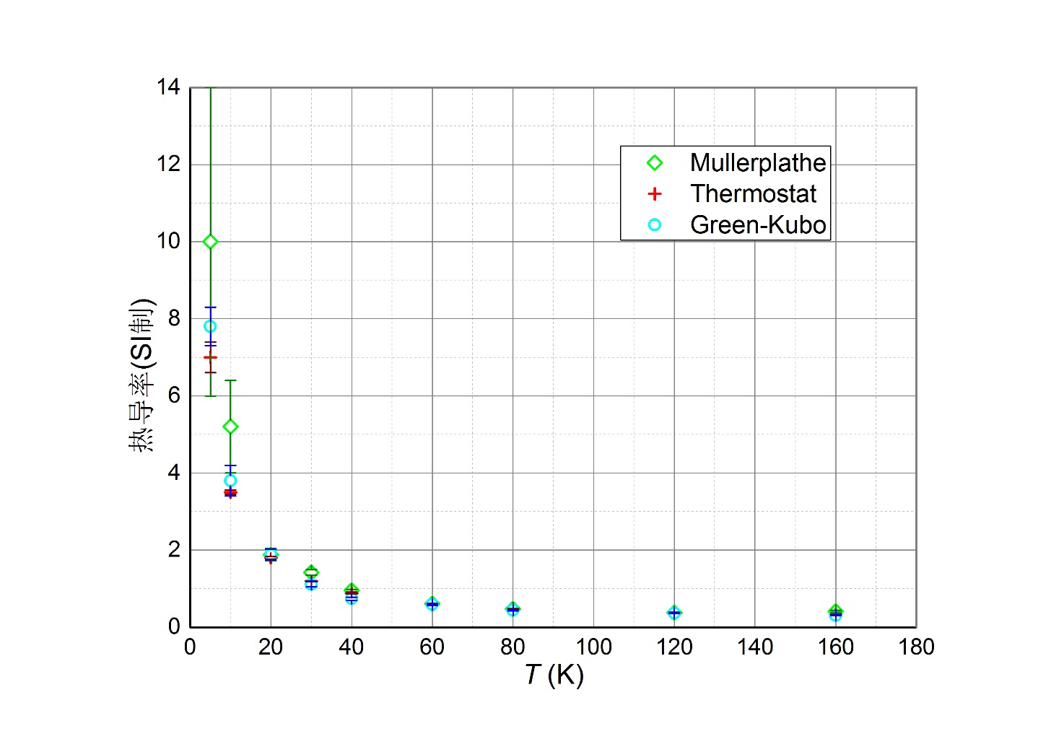

图36 热导率与温度关系图

取对数后结果如下：

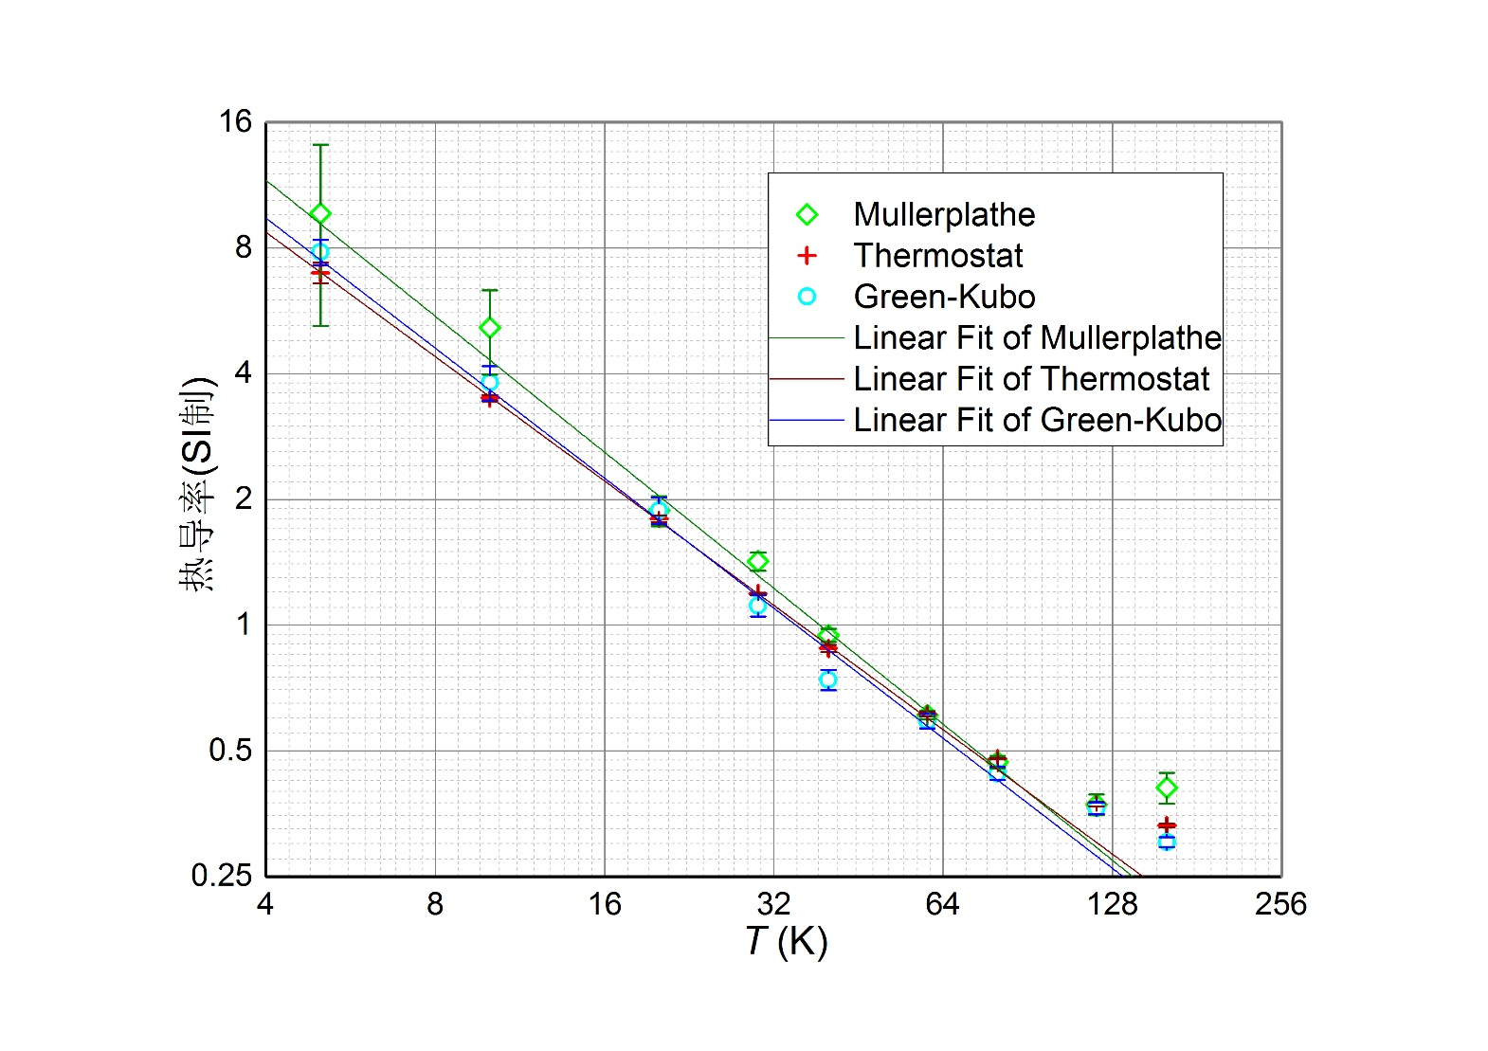

图37 热导率与温度关系图

拟合结果：斜率为 $(-1.08±0.05)$。

可以明显看出Muller-Plathe得到的结果偏大于其他两种方法的结果。说明很可能出现了系统误差。

另外，Muller-Plathe在160K的结果应该是明显偏大了。其实在前面图34和图35中已经发现160K时的数据异常。所以可能需要舍弃这一点。但是导致该数据异常的原因还不太明确，可能是碰巧偶然误差比较大，也可能是其他原因导致的系统误差。

再次强调，这里Muller-Plathe方法所得结果的不确定度最大，直线拟合的效果也最差，主要是因为没有重复试验取平均；如果对每组参数都多次改变随机数种子，取平均，应该会明显改善结果（但处理数据所需要的时间也会成倍增加）。

**（四）三种方法比较**

**1.误差比较**

三种方法的不确定度基本上在同一量级。

Green-Kubo方法的不确定度主要来自于（改变随机数种子）重复试验时数据本身的不确定度。

另外两种方法虽然在改变随机数种子时数据变化相对较小，但其不确定度更多地来自于线性拟合并外推从而确定无穷大体系热导率这一过程。因为这两种方法受体系大小影响较大，有限体系的热导率不能直接作为无穷大体系的热导率近似结果，而最终结果的不确定度在很大程度上受到拟合直线的斜率的不确定度的影响，所以不确定度也比较大。

以上所说的不确定度仅考虑到随机误差，未考虑系统误差，因为系统误差难以估计。

从三种方法所得结果看，Muller-Plathe的结果偏大于另外两种方法，很可能Muller-Plathe方法出现了较明显的系统误差。

个人认为Green-Kubo的系统误差应该最小，因为它没有建立温度梯度，体系的均匀程度高，同时也没有额外引入散射机制。

**2.结果比较**

从模拟无穷大体系热导率随温度变化的结果看，似乎Thermostat方法结果最优。另外两种方法优劣程度相近。

**3.适用范围比较**

Green-Kubo的适用范围更广一些。

在相变温度附近，在这三种方法中只有Green-Kubo方法可以采用。因为另外两种方法在建立温度梯度时很容易导致相变。

**五、粗略探究热导率随rho、p、T变化**

在这一部分，全部采用Green-Kubo方法。NVE过程步数以及热流自相关函数积分区间长度直接用之前rho=1.0749748时相应温度下的设定值，即不再令其随rho改变而改变。（这样做显然是不严格的，只是如果一个个单独调整则耗时过长。最后会根据热流自相关函数有没有在相应的积分区间之内趋于0来决定数据是否有效。）

直接用x=y=z=6的体系模拟无穷大体系，每一组条件下仅取5个随机数种子，用于求平均并估计不确定度。这样做显然会误差比较大，但目的是尽量减少耗时，以便更多地改变*T*、rho（或*p*）的取值。

全部设置为20000步NVT（或NPT），接10000步NVE。之后再正式开始统计计算。

**1.NVT过程，改变rho和*T* 的取值**

rho取值0.1至1.4，每隔0.1取值，共14个取值；*T* 取值10K至200K，每隔10K取值，共20个取值。

**（1）固定rho，改变*T***

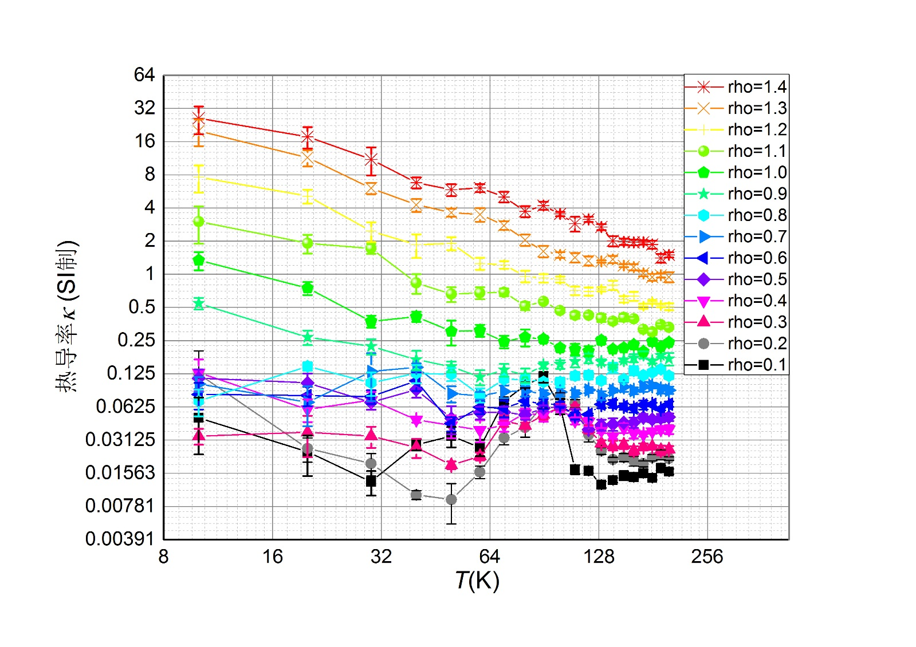

图40 热导率与温度关系图（固定rho）

图38 热导率与温度关系图（固定rho）

图42 热导率与温度关系图（固定rho）

**结论：**在固态区，且远离固液相变的区域，热导率近似与温度成反比。在温度升高，接近固液相变区时，热导率与温度的反比关系不再成立，此时热导率随温度升高而下降的趋势变缓。在固液相变区附近，热导率无明显跃变。在液态和气态区，热导率随温度变化不明显，似乎随温度升高而热导率略有增加。液气相变区附近，热导率也无明显跃变。在负压区（体系不稳定）内，热导率结果也很不稳定，如图38左下方区域所示，不同参数条件下的曲线有明显交叉。

**（2）固定*T*，改变rho**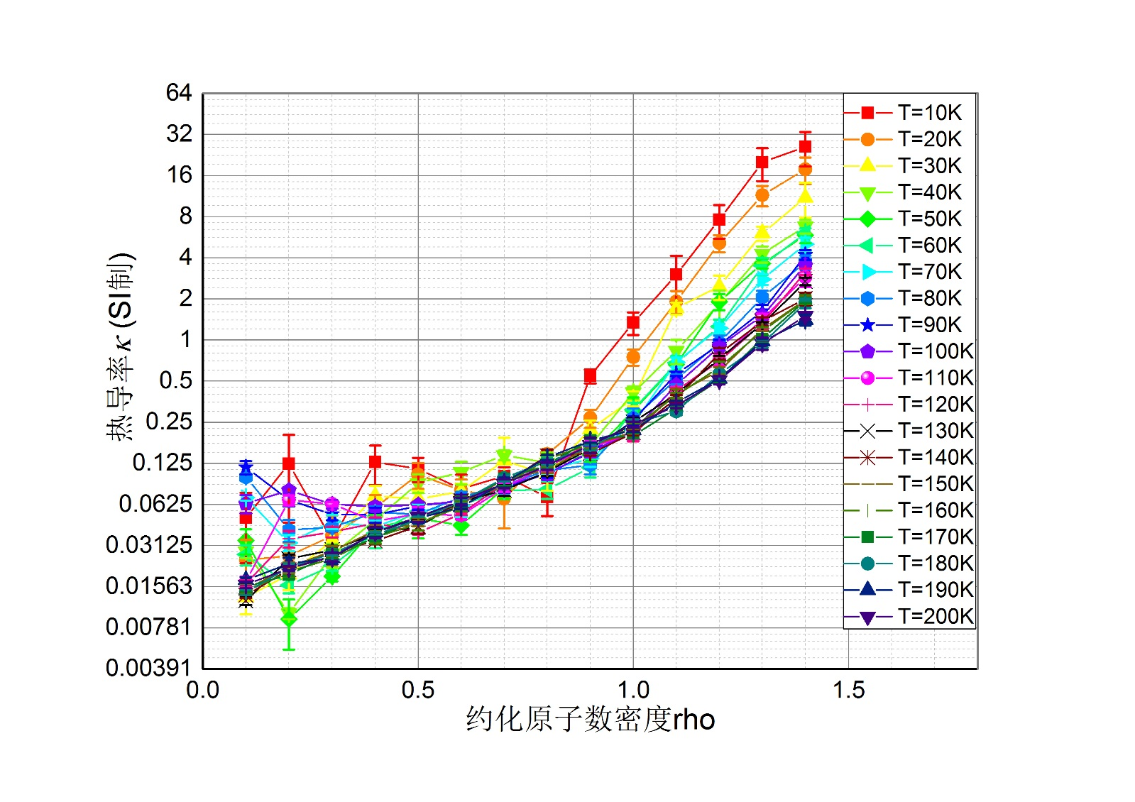

图39 热导率与rho关系图（固定温度）

**结论：**在气态和液态区，热导率随rho增大而近似以指数形式增大。在固态区，热导率随rho增大而更快地增大。图39中左下方明显波动的数据是体系处于负压强区时的结果。

**2.NPT过程，改变*p* 和*T* 的取值**

*p*取值1、10、20、30、50、100、200、300、500、1000、2000、3000、5000、10000、20000atm，共15个取值；*T* 取值10K至200K，每隔10K取值，共20个取值。

采用NPT过程的Green-Kubo方法输入文件见附录4.

**（1）固定*p*，改变*T***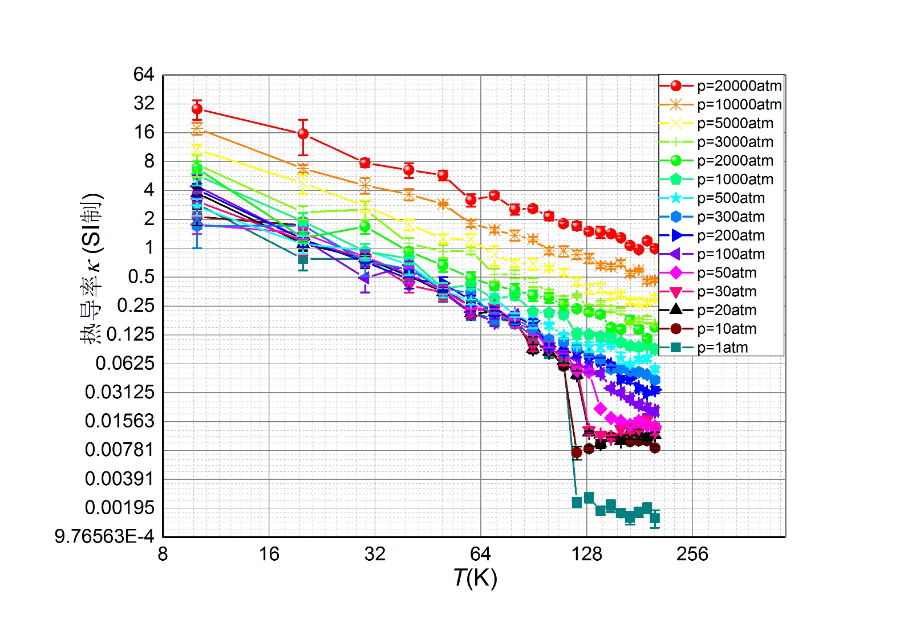

图40 热导率与温度关系图（固定压强）

**结论：**在固态区，随温度升高，热导率以快于反比的形式减小。在固液、液气相变区附近，热导率有明显跃变。在液态和气态区，随温度升高，热导率有减小的趋势。

**（2）固定*T*，改变*p*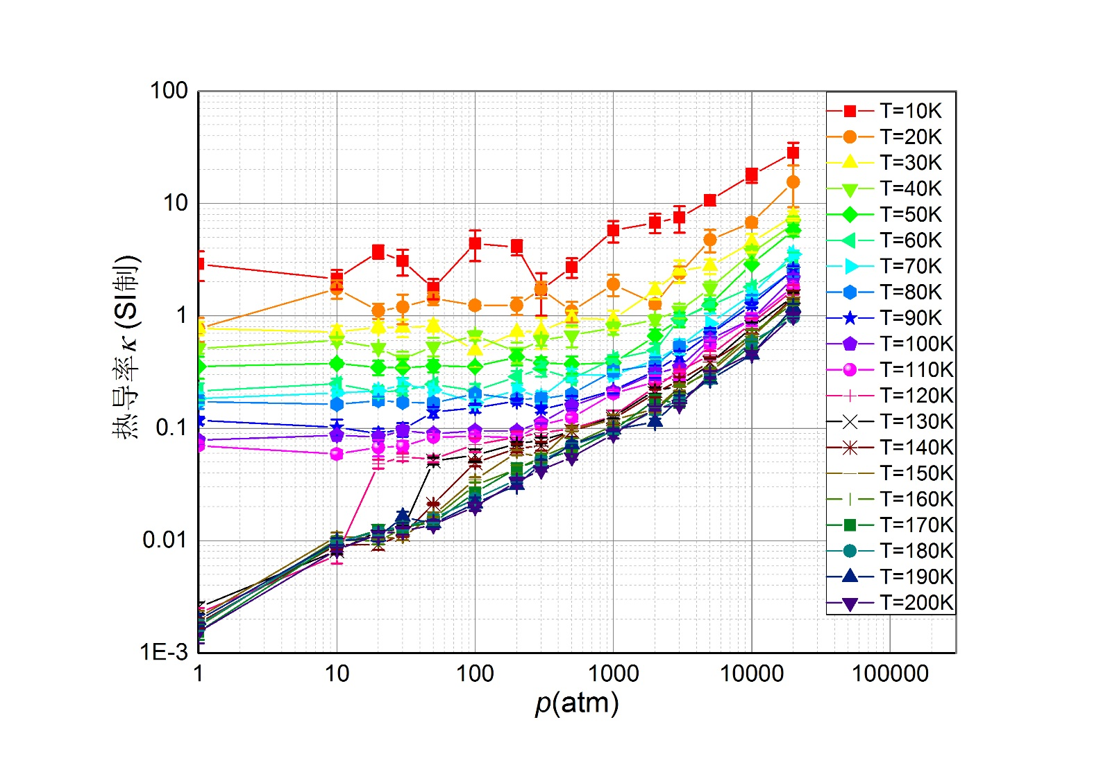**

图41 热导率与压强关系图（固定温度）

**结论：**固态或液态时，较低压强（约50atm以下）时，热导率随压强变化不显著；压强再大一些时，热导率随压强增大而增大；在5000至20000atm的高压强下，固态氩的热导率近似与压强成正比。

气态时，较低压强（约1000atm以下）时，热导率近似与压强的根号值成正比（参见下面给出的拟合结果）。

在气液相变压强附近，热导率有明显跃变。固液相变压强附近，热导率无明显跃变。

下面给出用200K温度，1000atm以下数据，采用对数坐标，直线拟合的结果：

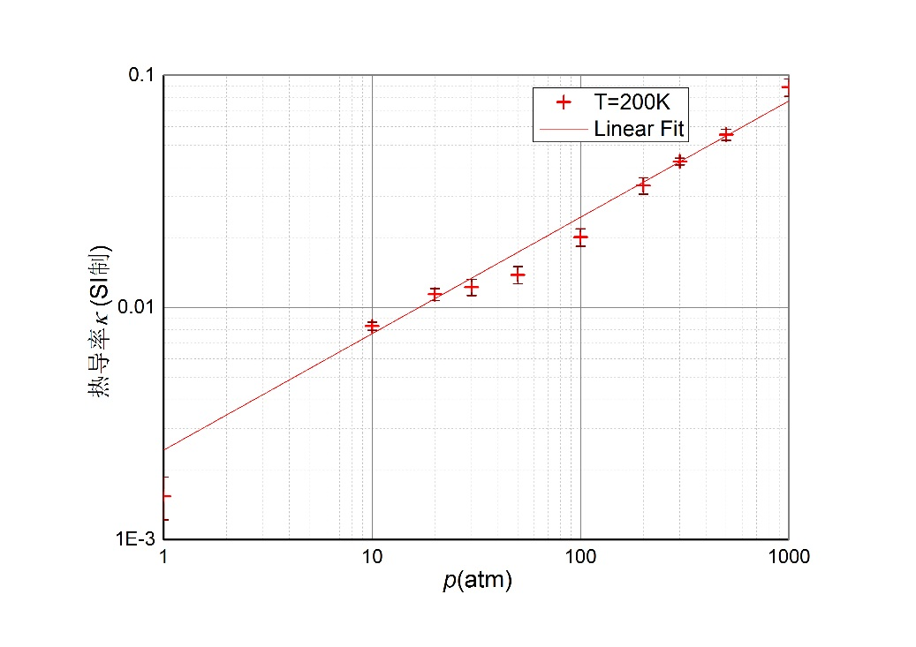

拟合结果：斜率为 $(0.501±0.020)$。

**六、计算标准大气压下略低于相变温度时的固体氩热导率**

之所以选取这个条件进行计算，是因为该条件比较有代表性，较容易在实验中实现。

在NPT过程测试中，已经确定1atm压强下氩的固液相变温度在89K至89.5K之间。

因此本人选取1atm压强，88K温度条件，用Green-Kubo方法计算固体氩的热导率。这里另外两种方法是不适用的，因为在相变温度附近，一旦建立温差，很容易使部分体系发生相变，导致热导率计算结果不可靠。

选取的体系边长z值（x=y=z）为6至12。每个边长条件下改变10个随机数种子。共70个数据。

不同边长条件下，统计结果列表如下：

|  |  |  |
| --- | --- | --- |
| 边长 | 热导率（SI制） | 不确定度 |
| 6 | 0.124 | 0.014 |
| 7 | 0.124 | 0.012 |
| 8 | 0.152 | 0.007 |
| 9 | 0.161 | 0.005 |
| 10 | 0.152 | 0.012 |
| 11 | 0.148 | 0.011 |
| 12 | 0.142 | 0.010 |

取边长在8至12之间的共50个数据直接求平均，作为热导率结果： $(0.151±0.004)$。

**七、与文献中的标准值进行比较**

前面已经验证，三种方法所得结果在误差允许范围内基本一致。

为了进一步验证本人计算结果的可靠性。选取一组条件，将计算结果与已有文献的结果进行比较。

根据文献[4]，采用Green-Kubo方法，设置x=y=z=3，即108个原子，温度0.73（lj单位），约化原子数密度rho=0.8442时，文献作者得到的热导率结果为 $(0.124±0.009)$（SI制，下同），而作者从其他文献查得的标准值为 $(0.127±0.003)$。

本人采用前面使用的Green-Kubo脚本，积分区间长度仍按与温度成反比的方式确定。共使用20个随机数种子（1至20），取平均值，并将其A类不确定度作为结果的不确定度。所得热导率结果为： $(0.128±0.008)$。与文献结果一致。

**八、结论**

1.用Green-Kubo、Thermostat、Muller-Plathe三种方法计算了几组不同条件下固体氩的热导率，基本可以认为在误差允许范围内三种方法所得结果一致。

2.探究了固体氩的热导率与模拟时边长z的取值的关系（全部取周期性边界条件）。Green-Kubo方法中，边长z值很小时热导率结果会偏小，z值足够大以后热导率结果趋于稳定，几乎与z值无关。Thermostat和Muller-Plathe方法中，热导率随体系长度z值增大而增大，且热导率的倒数与z值的倒数呈较好的线性关系。

3.探究了固体氩的热导率随温度变化的关系。在rho值固定时，在远离固液相变温度的温度区间内，固体氩的热导率近似与温度成反比。

4.更一般地探究了处于各种物态下的氩随温度、压强、rho值的变化关系。详见“五、”中得到的结论。

5.重点计算了1atm、88K条件下固体氩的热导率，结果为 $(0.151±0.004)$（SI制）。

6.选取了一个条件，与文献中的结果进行比较。文献给出的热导率结果为 $(0.124±0.009)$ 和 $(0.127±0.003)$；本人得到的结果为 $(0.128±0.008)$（以上热导率均为SI制），与文献一致。

**九、参考文献**

[1]LAMMPS官网. <http://lammps.sandia.gov/>

[2]Massoud Kaviany. “Heat Transfer Physics”. Cambridge University Press. 2008.

[3]阎守胜. 《固体物理基础（第三版）》. 北京：北京大学出版社. 2011.6.

[4]Tretiakov & Scandolo. “Thermal conductivity of solid argon from molecular dynamics simulations”. J. Chem. Phys. 120, 3765 (2004).

**附录1 greenkubo方法（nvt+nve）shell文件**

#!/bin/bash

MAXEXEC=6

fifoname=myfifo2

inname=in.greenkubo_nvt.lxy

logname=greenkubo_nvt.shell.log

controlname=greenkubo_nvt.shell.control

trap "" 1 3 24

trap "exec 123>&- ; exec 123<&- ;exit 0" 2

mkfifo $fifoname

exec 123<>$fifoname

rm -fr $fifoname

for ((execnum=1;execnum<=$MAXEXEC;execnum++))

do

echo >&123

done

echo "PPID=$$ time=$(date +%Y-%m-%d-%X)"

echo >> $logname

echo >> $logname

echo >> $logname

echo >> $logname "PPID=$$ time=$(date +%Y-%m-%d-%X)"

echo "MAXEXEC=$MAXEXEC ||if you input '+': MAXEXEC++ '-': MAXEXEC--"

echo >> $logname "MAXEXEC=$MAXEXEC ||if you input '+': MAXEXEC++ '-': MAXEXEC--"

echo > $controlname

exec 2>>$logname

for rho in 1.0749748

#约化分子数密度rho

do

for t in 10 20 30 40 60 80 120 160 220

do

for xy in 2 4 6 8 10 12 14

do

for z in $xy

do

for seed in 1 2 3 4 5 6 7 8 9 10

do

#计算c:600000/t,并取c为100的倍数。

c=100

s=1

while [ $(($c * $t)) -lt 600000 ]

do

c=$(($c + 100))

done

if [ $t -eq 5 ]

then

c=12000

s=10

fi

d=$(($c * $s))

nrun=$(($d * 5))

while [ $nrun -lt 200000 ]

do

nrun=$(($nrun + $d))

done

dirname=rho=$rho/T=$t/xy=$xy-z=$z/seed=$seed

mkdir -p $dirname

cd $dirname

cat > $inname << !

# Green-Kubo method via compute heat/flux and fix ave/correlate

#单位换算

variable SI_T equal 8.347246383e-3 #数值关系T'=T*Kb/epsilon&

=T*1.380650524e-23/(0.0103235761*1.6021765314e-19)&

=T*8.347246383e-3.(T单位为K)。单位：1.0对应119.799986K。

# settings

variable x equal $xy

variable y equal $xy

variable z equal $z

variable rho equal $rho

variable t equal $t*\${SI_T}

variable rc equal 2.5

variable seed equal $seed

variable c equal $c # correlation length

variable s equal $s # sample interval

variable d equal $d # dump interval

# setup problem

units lj

atom_style atomic

lattice fcc \${rho}

region box block 0 \$x 0 \$y 0 \$z

create_box 1 box

create_atoms 1 box

mass 1 1.0

velocity all create \$t \${seed}

pair_style lj/cut \${rc}

pair_coeff 1 1 1.0 1.0

neighbor 0.3 bin

neigh_modify delay 0 every 1

# 1st & 2nd equilibration run

fix 1 all nvt temp \$t \$t 0.05

thermo 100

run 20000

unfix 1

# 3rd equilibration run

fix 1 all nve

run 10000

unfix 1

# thermal conductivity calculation

reset_timestep 0

compute myKE all ke/atom

compute myPE all pe/atom

compute myStress all stress/atom NULL virial

compute flux all heat/flux myKE myPE myStress

variable Jx equal c_flux[1]/vol

variable Jy equal c_flux[2]/vol

variable Jz equal c_flux[3]/vol

fix 1 all nve

fix JJ all ave/correlate \$s \$c \$d &

c_flux[1] c_flux[2] c_flux[3] type auto &

file heatflux.flux.profile ave running

variable scale equal \$s*dt/\$t/\$t/vol

variable k11 equal trap(f_JJ[3])*\${scale}

variable k22 equal trap(f_JJ[4])*\${scale}

variable k33 equal trap(f_JJ[5])*\${scale}

variable kappa equal (trap(f_JJ[3])+trap(f_JJ[4])+trap(f_JJ[5]))*\${scale}/3.0

thermo \$d

thermo_style custom step temp press v_Jx v_Jy v_Jz v_k11 v_k22 v_k33 v_kappa

run $nrun

variable kappa equal (v_k11+v_k22+v_k33)/3.0

print "running average conductivity: \${kappa}"

!

nwait=1

while :

do

key=""

read < ../../../../$controlname -t 1 key

echo > ../../../../$controlname

if [[ $key = "+" ]]

then

if [[ $MAXEXEC -lt 11 ]]

then

MAXEXEC=$(($MAXEXEC + 1))

echo >> ../../../../$logname "MAXEXEC=$MAXEXEC ||if you input '+': MAXEXEC++ '-': MAXEXEC--"

nwait=$(($nwait - 1))

fi

elif [[ $key = "-" ]]

then

if [[ $MAXEXEC -gt 0 ]]

then

MAXEXEC=$(($MAXEXEC - 1))

echo >> ../../../../$logname "MAXEXEC=$MAXEXEC ||if you input '+': MAXEXEC++ '-': MAXEXEC--"

nwait=$(($nwait + 1))

fi

elif [[ $key = "stop" ]]

then

exit 0

exec 123>&-

exec 123<&-

fi

key2="1"

read -u123 -t 1 key2

if [[ $key2 = "" ]]

then

nwait=$(($nwait - 1))

fi

if [ $nwait -le 0 ]

then

break

fi

done

{

echo >> ../../../../$logname "start $dirname nrun=$nrun c=$c PPID=$! PID=$(($! + 3)) starttime=$(date +%Y-%m-%d-%X)"

lmp_serial < $inname > log.out 2>> ../../../../$logname

echo >> ../../../../$logname "finish $dirname PPID=$! PID=$(($! + 3)) endtime=$(date +%Y-%m-%d-%X)"

echo >&123

}&

#&符号表示并行运算，或者说把大括号里的内容放到后台运行，然后继续完成后面的指令。

cd ../

cd ../

cd ../

cd ../

done

done

done

done

done

wait

exec 123>&-

exec 123<&-

**附录2 thermostat方法 shell文件**

#!/bin/bash

MAXEXEC=3

fifoname=myfifo2

inname=in.thermostat.lxy

logname=thermostat.shell.log

controlname=thermostat.shell.control

trap "" 1 3 24

trap "exec 123>&- ; exec 123<&- ;exit 0" 2

mkfifo $fifoname

exec 123<>$fifoname

rm -fr $fifoname

for ((execnum=1;execnum<=$MAXEXEC;execnum++))

do

echo >&123

done

echo "PPID=$$ time=$(date +%Y-%m-%d-%X)"

echo >> $logname

echo >> $logname

echo >> $logname

echo >> $logname "PPID=$$ time=$(date +%Y-%m-%d-%X)"

echo "MAXEXEC=$MAXEXEC ||if you input '+': MAXEXEC++ '-': MAXEXEC--"

echo >> $logname "MAXEXEC=$MAXEXEC ||if you input '+': MAXEXEC++ '-': MAXEXEC--"

echo > $controlname

exec 2>>$logname

for rho in 1.0749748

#约化分子数密度rho

do

for t in 5 10 20 30 40 60 80 120 160

do

for z in 20 30 40 60 80

do

for deltat in 1 2 3 4 5 6 7

do

for seed in $deltat

do

dirname=rho=$rho/T=$t/z=$z/deltat=$deltat-seed=$seed

mkdir -p $dirname

cd $dirname

cat > $inname << !

# sample LAMMPS input script for thermal conductivity of liquid LJ

# thermostatting 2 regions via fix langevin

# settings 需要不断调整的变量

variable x equal 7 #在运算速度允许的条件下，x和y应该尽量大。以减小温度等统计量的标准差。

variable y equal 7

variable z equal $z #沿z方向有温度梯度。

variable dz equal \$z/20 #高温区、低温区分别所占宽度

variable p equal 1.0/413.4971954 #压强。含npt过程时需设置。

variable t equal $t*8.347246383e-3 #平均温度

variable tlo equal \$t*(1-0.05*$deltat) #低温。

variable thi equal \$t*(1+0.05*$deltat) #高温。

variable run_npt equal 0

variable run_nvt equal 20000

variable run_langevin1 equal 20000

variable run_langevin2 equal 100000

variable Nthermo equal 1000

#基本不需要改动的参数

variable rc equal 2.5

variable halfz equal \$z/2

variable rho equal 1.0749748 #约化原子数密度=4/a^3(lj单位)

#变量：随机数seed

variable seed_velocity equal $seed #默认87287

variable seed_lan_hot1 equal 2*$seed #默认59804

variable seed_lan_cold1 equal 3*$seed #默认287859

variable seed_lan_hot2 equal 4*$seed #默认59804

variable seed_lan_cold2 equal 5*$seed #默认287859

# setup problem

units lj

atom_style atomic

boundary p p p

lattice fcc \${rho}

region box block 0 \$x 0 \$y -\${halfz} \${halfz} units lattice

create_box 1 box

create_atoms 1 box

mass 1 1.0

velocity all create \$t \${seed_velocity}

#可能需要优化的变量

variable tdamp_nvt equal 0.05 #原默认值0.5

variable tdamp_langevin equal 0.05 #原默认值1.0

variable tdamp_npt_t equal 0.05

variable tdamp_npt_p equal 0.5

timestep 0.005

pair_style lj/cut \${rc}

pair_coeff 1 1 1.0 1.0

neighbor 0.3 bin #暂不优化

neigh_modify delay 0 every 1 #暂不优化

variable a equal lz/\$z #晶格常数（以sigma为单位）.等于（4/pho）的立方根。

variable a0 equal \$a #初始晶格常数

thermo_style custom step dt time press lx lz temp v_a v_a0

thermo \${Nthermo}

# 0st equilibration run 可选用的等压过程

fix p1 all npt temp \$t \$t \${tdamp_npt_t} iso \$p \$p \${tdamp_npt_p}

run \${run_npt}

unfix p1

#由气压决定体积

# 1st equilibration run

fix 1 all nvt temp \$t \$t \${tdamp_nvt}

run \${run_nvt}

unfix 1

# heat layers

variable z2 equal \${dz}*\$a/\${a0}

variable z3 equal -\${halfz}*\$a/\${a0}

variable z4 equal (-\${halfz}+\${dz})*\$a/\${a0}

region hot block INF INF INF INF 0 \${z2}

region cold block INF INF INF INF \${z3} \${z4}

compute Thot_lj all temp/region hot

compute Tcold_lj all temp/region cold

variable Thot equal c_Thot_lj/8.347246383e-3

variable Tcold equal c_Tcold_lj/8.347246383e-3

#获取所需数据：各层温度及其热流密度。

compute ke all ke/atom

compute pe all pe/atom

compute stress all stress/atom NULL virial

compute flux all heat/flux ke pe stress

variable Jz equal c_flux[3]/vol*40

variable temp_lj atom c_ke/1.5

variable temp atom c_ke/1.5/8.347246383e-3

variable Tz_lj atom c_ke/1.5/(lz/40)

#对Tz_lj求导数直接得温度梯度

variable evz_lj atom ((c_ke+c_pe)*vz-(c_stress[5]*vx+c_stress[6]*vy+c_stress[3]*vz))/vol*40

variable eachlength equal \$z/40*\$a/\${a0}

fix s1 all ave/spatial 1 \${Nthermo} \${Nthermo} z 0 \${eachlength} v_evz_lj v_temp v_Tz_lj units lattice file profile.langevin

#f_s1[][1]z坐标；f_s1[][2]单层粒子数；f_s1[][3]单层evz_lj；f_s1[][4]单层温度SI制。

variable Jz0 equal f_s1[1][2]*f_s1[1][3]

variable Jz0_5 equal f_s1[2][2]*f_s1[2][3]

variable Jz1 equal f_s1[3][2]*f_s1[3][3]

variable Jz1_5 equal f_s1[4][2]*f_s1[4][3]

variable Jz2 equal f_s1[5][2]*f_s1[5][3]

variable Jz2_5 equal f_s1[6][2]*f_s1[6][3]

variable Jz3 equal f_s1[7][2]*f_s1[7][3]

variable Jz3_5 equal f_s1[8][2]*f_s1[8][3]

variable Jz4 equal f_s1[9][2]*f_s1[9][3]

variable Jz4_5 equal f_s1[10][2]*f_s1[10][3]

variable Jz5 equal f_s1[11][2]*f_s1[11][3]

variable Jz5_5 equal f_s1[12][2]*f_s1[12][3]

variable Jz6 equal f_s1[13][2]*f_s1[13][3]

variable Jz6_5 equal f_s1[14][2]*f_s1[14][3]

variable Jz7 equal f_s1[15][2]*f_s1[15][3]

variable Jz7_5 equal f_s1[16][2]*f_s1[16][3]

variable Jz8 equal f_s1[17][2]*f_s1[17][3]

variable Jz8_5 equal f_s1[18][2]*f_s1[18][3]

variable Jz9 equal f_s1[19][2]*f_s1[19][3]

variable Jz9_5 equal f_s1[20][2]*f_s1[20][3]

variable Jz10 equal f_s1[21][2]*f_s1[21][3]

variable Jz10_5 equal f_s1[22][2]*f_s1[22][3]

variable Jz11 equal f_s1[23][2]*f_s1[23][3]

variable Jz11_5 equal f_s1[24][2]*f_s1[24][3]

variable Jz12 equal f_s1[25][2]*f_s1[25][3]

variable Jz12_5 equal f_s1[26][2]*f_s1[26][3]

variable Jz13 equal f_s1[27][2]*f_s1[27][3]

variable Jz13_5 equal f_s1[28][2]*f_s1[28][3]

variable Jz14 equal f_s1[29][2]*f_s1[29][3]

variable Jz14_5 equal f_s1[30][2]*f_s1[30][3]

variable Jz15 equal f_s1[31][2]*f_s1[31][3]

variable Jz15_5 equal f_s1[32][2]*f_s1[32][3]

variable Jz16 equal f_s1[33][2]*f_s1[33][3]

variable Jz16_5 equal f_s1[34][2]*f_s1[34][3]

variable Jz17 equal f_s1[35][2]*f_s1[35][3]

variable Jz17_5 equal f_s1[36][2]*f_s1[36][3]

variable Jz18 equal f_s1[37][2]*f_s1[37][3]

variable Jz18_5 equal f_s1[38][2]*f_s1[38][3]

variable Jz19 equal f_s1[39][2]*f_s1[39][3]

variable Jz19_5 equal f_s1[40][2]*f_s1[40][3]

thermo \${Nthermo}

# 2nd equilibration run

fix 1 all nve

fix hot all langevin \${thi} \${thi} \${tdamp_langevin} \${seed_lan_hot1} tally yes

fix cold all langevin \${tlo} \${tlo} \${tdamp_langevin} \${seed_lan_cold1} tally yes

fix_modify hot temp Thot_lj

fix_modify cold temp Tcold_lj

variable Jz_hot equal f_hot/2/lx/ly/dt

variable Jz_cold equal f_cold/2/lx/ly/dt

#注：除以相应步数得lj单位下的热流

thermo_style custom step dt time press lx lz temp c_Thot_lj c_Tcold_lj v_Thot v_Tcold f_hot f_cold v_Jz_hot v_Jz_cold &

v_Jz0 v_Jz0_5 v_Jz1 v_Jz1_5 v_Jz2 v_Jz2_5 v_Jz3 v_Jz3_5 v_Jz4 v_Jz4_5 &

v_Jz5 v_Jz5_5 v_Jz6 v_Jz6_5 v_Jz7 v_Jz7_5 v_Jz8 v_Jz8_5 v_Jz9 v_Jz9_5 &

v_Jz10 v_Jz10_5 v_Jz11 v_Jz11_5 v_Jz12 v_Jz12_5 v_Jz13 v_Jz13_5 v_Jz14 v_Jz14_5 &

v_Jz15 v_Jz15_5 v_Jz16 v_Jz16_5 v_Jz17 v_Jz17_5 v_Jz18 v_Jz18_5 v_Jz19 v_Jz19_5 &

f_s1[1][4] f_s1[2][4] f_s1[3][4] f_s1[4][4] f_s1[5][4] &

f_s1[6][4] f_s1[7][4] f_s1[8][4] f_s1[9][4] f_s1[10][4] &

f_s1[11][4] f_s1[12][4] f_s1[13][4] f_s1[14][4] f_s1[15][4] &

f_s1[16][4] f_s1[17][4] f_s1[18][4] f_s1[19][4] f_s1[20][4] &

f_s1[21][4] f_s1[22][4] f_s1[23][4] f_s1[24][4] f_s1[25][4] &

f_s1[26][4] f_s1[27][4] f_s1[28][4] f_s1[29][4] f_s1[30][4] &

f_s1[31][4] f_s1[32][4] f_s1[33][4] f_s1[34][4] f_s1[35][4] &

f_s1[36][4] f_s1[37][4] f_s1[38][4] f_s1[39][4] f_s1[40][4] &

f_s1[1][5] f_s1[2][5] f_s1[3][5] f_s1[4][5] f_s1[5][5] &

f_s1[6][5] f_s1[7][5] f_s1[8][5] f_s1[9][5] f_s1[10][5] &

f_s1[11][5] f_s1[12][5] f_s1[13][5] f_s1[14][5] f_s1[15][5] &

f_s1[16][5] f_s1[17][5] f_s1[18][5] f_s1[19][5] f_s1[20][5] &

f_s1[21][5] f_s1[22][5] f_s1[23][5] f_s1[24][5] f_s1[25][5] &

f_s1[26][5] f_s1[27][5] f_s1[28][5] f_s1[29][5] f_s1[30][5] &

f_s1[31][5] f_s1[32][5] f_s1[33][5] f_s1[34][5] f_s1[35][5] &

f_s1[36][5] f_s1[37][5] f_s1[38][5] f_s1[39][5] f_s1[40][5] &

run \${run_langevin1}

# thermal conductivity calculation

# reset langevin thermostats to zero energy accumulation

fix hot all langevin \${thi} \${thi} \${tdamp_langevin} \${seed_lan_hot2} tally yes

fix cold all langevin \${tlo} \${tlo} \${tdamp_langevin} \${seed_lan_cold2} tally yes

fix_modify hot temp Thot_lj

fix_modify cold temp Tcold_lj

run \${run_langevin2}

!

nwait=1

while :

do

key=""

read < ../../../../$controlname -t 1 key

echo > ../../../../$controlname

if [[ $key = "+" ]]

then

if [[ $MAXEXEC -lt 11 ]]

then

MAXEXEC=$(($MAXEXEC + 1))

echo >> ../../../../$logname "MAXEXEC=$MAXEXEC ||if you input '+': MAXEXEC++ '-': MAXEXEC--"

nwait=$(($nwait - 1))

fi

elif [[ $key = "-" ]]

then

if [[ $MAXEXEC -gt 0 ]]

then

MAXEXEC=$(($MAXEXEC - 1))

echo >> ../../../../$logname "MAXEXEC=$MAXEXEC ||if you input '+': MAXEXEC++ '-': MAXEXEC--"

nwait=$(($nwait + 1))

fi

elif [[ $key = "stop" ]]

then

exit 0

exec 123>&-

exec 123<&-

fi

key2="1"

read -u123 -t 1 key2

if [[ $key2 = "" ]]

then

nwait=$(($nwait - 1))

fi

if [ $nwait -le 0 ]

then

break

fi

done

{

echo >> ../../../../$logname "start $dirname PPID=$! PID=$(($! + 3)) starttime=$(date +%Y-%m-%d-%X)"

lmp_serial < $inname > log.out 2>> ../../../../$logname

echo >> ../../../../$logname "finish $dirname PPID=$! PID=$(($! + 3)) endtime=$(date +%Y-%m-%d-%X)"

echo >&123

}&

#&符号表示并行运算，或者说把大括号里的内容放到后台运行，然后继续完成后面的指令。

cd ../

cd ../

cd ../

cd ../

done

done

done

done

done

wait

exec 123>&-

exec 123<&-

**附录3 mullerplathe方法 shell文件**

#!/bin/bash

MAXEXEC=2

fifoname=myfifo2

inname=in.mullerplathe.lxy

logname=mullerplathe.shell.log

controlname=mullerplathe.shell.control

trap "" 1 3 24

trap "exec 123>&- ; exec 123<&- ;exit 0" 2

mkfifo $fifoname

exec 123<>$fifoname

rm -fr $fifoname

for ((execnum=1;execnum<=$MAXEXEC;execnum++))

do

echo >&123

done

echo "PPID=$$ time=$(date +%Y-%m-%d-%X)"

echo >> $logname

echo >> $logname

echo >> $logname

echo >> $logname "PPID=$$ time=$(date +%Y-%m-%d-%X)"

echo "MAXEXEC=$MAXEXEC ||if you input '+': MAXEXEC++ '-': MAXEXEC--"

echo >> $logname "MAXEXEC=$MAXEXEC ||if you input '+': MAXEXEC++ '-': MAXEXEC--"

echo > $controlname

exec 2>>$logname

for rho in 1.0749748

#约化分子数密度rho

do

for t in 5 10 20 30 40 60 80 120 160

do

for z in 20 30 40 60 80

do

for change in 1 2 4 10

do

for seed in $change

do

dirname=rho=$rho/T=$t/z=$z/change=$change-seed=$seed

mkdir -p $dirname

cd $dirname

cat > $inname << !

# sample LAMMPS input script for thermal conductivity of liquid LJ

# thermostatting 2 regions via fix langevin

# settings 需要不断调整的变量

variable x equal 7 #在运算速度允许的条件下，x和y应该尽量大。以减小温度等统计量的标准差。

variable y equal 7

variable z equal $z #沿z方向有温度梯度。

variable dz equal \$z/20 #高温区、低温区分别所占宽度

variable p equal 1.0/413.4971954 #压强。含npt过程时需设置。

variable t equal $t*8.347246383e-3 #平均温度

variable run_npt equal 0

variable run_nvt equal 20000

variable run_langevin1 equal 20000

variable run_langevin2 equal 100000

variable Nthermo equal 1000

#基本不需要改动的参数

variable rc equal 2.5

variable halfz equal \$z/2

variable rho equal 1.0749748 #约化原子数密度=4/a^3(lj单位)

#变量：随机数seed

variable seed_velocity equal $seed #默认87287

# setup problem

units lj

atom_style atomic

boundary p p p

lattice fcc \${rho}

region box block 0 \$x 0 \$y -\${halfz} \${halfz} units lattice

create_box 1 box

create_atoms 1 box

mass 1 1.0

velocity all create \$t \${seed_velocity}

#可能需要优化的变量

variable tdamp_nvt equal 0.05 #原默认值0.5

variable tdamp_langevin equal 0.05 #原默认值1.0

variable tdamp_npt_t equal 0.05

variable tdamp_npt_p equal 0.5

timestep 0.005

pair_style lj/cut \${rc}

pair_coeff 1 1 1.0 1.0

neighbor 0.3 bin #暂不优化

neigh_modify delay 0 every 1 #暂不优化

variable a equal lz/\$z #晶格常数（以sigma为单位）.等于（4/pho）的立方根。

variable a0 equal \$a #初始晶格常数

thermo_style custom step dt time press lx lz temp v_a v_a0

thermo \${Nthermo}

# 0st equilibration run 可选用的等压过程

fix p1 all npt temp \$t \$t \${tdamp_npt_t} iso \$p \$p \${tdamp_npt_p}

run \${run_npt}

unfix p1

#由气压决定体积

# 1st equilibration run

fix 1 all nvt temp \$t \$t \${tdamp_nvt}

run \${run_nvt}

unfix 1

# heat layers

variable z2 equal \${dz}*\$a/\${a0}

variable z3 equal -\${halfz}*\$a/\${a0}

variable z4 equal (-\${halfz}+\${dz})*\$a/\${a0}

region hot block INF INF INF INF 0 \${z2}

region cold block INF INF INF INF \${z3} \${z4}

compute Thot_lj all temp/region hot

compute Tcold_lj all temp/region cold

variable Thot equal c_Thot_lj/8.347246383e-3

variable Tcold equal c_Tcold_lj/8.347246383e-3

#获取所需数据：各层温度及其热流密度。

compute ke all ke/atom

compute pe all pe/atom

compute stress all stress/atom NULL virial

compute flux all heat/flux ke pe stress

variable Jz equal c_flux[3]/vol*40

variable temp_lj atom c_ke/1.5

variable temp atom c_ke/1.5/8.347246383e-3

variable Tz_lj atom c_ke/1.5/(lz/40)

#对Tz_lj求导数直接得温度梯度

variable evz_lj atom ((c_ke+c_pe)*vz-(c_stress[5]*vx+c_stress[6]*vy+c_stress[3]*vz))/vol*40

variable eachlength equal \$z/40*\$a/\${a0}

fix s1 all ave/spatial 1 \${Nthermo} \${Nthermo} z 0 \${eachlength} v_evz_lj v_temp v_Tz_lj units lattice file profile.mullerplathe

#f_s1[][1]z坐标；f_s1[][2]单层粒子数；f_s1[][3]单层evz_lj；f_s1[][4]单层温度SI制。

variable Jz0 equal f_s1[1][2]*f_s1[1][3]

variable Jz0_5 equal f_s1[2][2]*f_s1[2][3]

variable Jz1 equal f_s1[3][2]*f_s1[3][3]

variable Jz1_5 equal f_s1[4][2]*f_s1[4][3]

variable Jz2 equal f_s1[5][2]*f_s1[5][3]

variable Jz2_5 equal f_s1[6][2]*f_s1[6][3]

variable Jz3 equal f_s1[7][2]*f_s1[7][3]

variable Jz3_5 equal f_s1[8][2]*f_s1[8][3]

variable Jz4 equal f_s1[9][2]*f_s1[9][3]

variable Jz4_5 equal f_s1[10][2]*f_s1[10][3]

variable Jz5 equal f_s1[11][2]*f_s1[11][3]

variable Jz5_5 equal f_s1[12][2]*f_s1[12][3]

variable Jz6 equal f_s1[13][2]*f_s1[13][3]

variable Jz6_5 equal f_s1[14][2]*f_s1[14][3]

variable Jz7 equal f_s1[15][2]*f_s1[15][3]

variable Jz7_5 equal f_s1[16][2]*f_s1[16][3]

variable Jz8 equal f_s1[17][2]*f_s1[17][3]

variable Jz8_5 equal f_s1[18][2]*f_s1[18][3]

variable Jz9 equal f_s1[19][2]*f_s1[19][3]

variable Jz9_5 equal f_s1[20][2]*f_s1[20][3]

variable Jz10 equal f_s1[21][2]*f_s1[21][3]

variable Jz10_5 equal f_s1[22][2]*f_s1[22][3]

variable Jz11 equal f_s1[23][2]*f_s1[23][3]

variable Jz11_5 equal f_s1[24][2]*f_s1[24][3]

variable Jz12 equal f_s1[25][2]*f_s1[25][3]

variable Jz12_5 equal f_s1[26][2]*f_s1[26][3]

variable Jz13 equal f_s1[27][2]*f_s1[27][3]

variable Jz13_5 equal f_s1[28][2]*f_s1[28][3]

variable Jz14 equal f_s1[29][2]*f_s1[29][3]

variable Jz14_5 equal f_s1[30][2]*f_s1[30][3]

variable Jz15 equal f_s1[31][2]*f_s1[31][3]

variable Jz15_5 equal f_s1[32][2]*f_s1[32][3]

variable Jz16 equal f_s1[33][2]*f_s1[33][3]

variable Jz16_5 equal f_s1[34][2]*f_s1[34][3]

variable Jz17 equal f_s1[35][2]*f_s1[35][3]

variable Jz17_5 equal f_s1[36][2]*f_s1[36][3]

variable Jz18 equal f_s1[37][2]*f_s1[37][3]

variable Jz18_5 equal f_s1[38][2]*f_s1[38][3]

variable Jz19 equal f_s1[39][2]*f_s1[39][3]

variable Jz19_5 equal f_s1[40][2]*f_s1[40][3]

thermo \${Nthermo}

# 2nd equilibration run

fix 1 all nve

variable changetime equal 10*$change

fix 3 all thermal/conductivity \${changetime} z 20

variable Jz_f3 equal f_3/2/lx/ly/dt

#注：除以相应步数得lj单位下的热流

thermo_style custom step dt time press lx lz temp c_Thot_lj c_Tcold_lj v_Thot v_Tcold f_3 v_Jz_f3 &

v_Jz0 v_Jz0_5 v_Jz1 v_Jz1_5 v_Jz2 v_Jz2_5 v_Jz3 v_Jz3_5 v_Jz4 v_Jz4_5 &

v_Jz5 v_Jz5_5 v_Jz6 v_Jz6_5 v_Jz7 v_Jz7_5 v_Jz8 v_Jz8_5 v_Jz9 v_Jz9_5 &

v_Jz10 v_Jz10_5 v_Jz11 v_Jz11_5 v_Jz12 v_Jz12_5 v_Jz13 v_Jz13_5 v_Jz14 v_Jz14_5 &

v_Jz15 v_Jz15_5 v_Jz16 v_Jz16_5 v_Jz17 v_Jz17_5 v_Jz18 v_Jz18_5 v_Jz19 v_Jz19_5 &

f_s1[1][4] f_s1[2][4] f_s1[3][4] f_s1[4][4] f_s1[5][4] &

f_s1[6][4] f_s1[7][4] f_s1[8][4] f_s1[9][4] f_s1[10][4] &

f_s1[11][4] f_s1[12][4] f_s1[13][4] f_s1[14][4] f_s1[15][4] &

f_s1[16][4] f_s1[17][4] f_s1[18][4] f_s1[19][4] f_s1[20][4] &

f_s1[21][4] f_s1[22][4] f_s1[23][4] f_s1[24][4] f_s1[25][4] &

f_s1[26][4] f_s1[27][4] f_s1[28][4] f_s1[29][4] f_s1[30][4] &

f_s1[31][4] f_s1[32][4] f_s1[33][4] f_s1[34][4] f_s1[35][4] &

f_s1[36][4] f_s1[37][4] f_s1[38][4] f_s1[39][4] f_s1[40][4] &

f_s1[1][5] f_s1[2][5] f_s1[3][5] f_s1[4][5] f_s1[5][5] &

f_s1[6][5] f_s1[7][5] f_s1[8][5] f_s1[9][5] f_s1[10][5] &

f_s1[11][5] f_s1[12][5] f_s1[13][5] f_s1[14][5] f_s1[15][5] &

f_s1[16][5] f_s1[17][5] f_s1[18][5] f_s1[19][5] f_s1[20][5] &

f_s1[21][5] f_s1[22][5] f_s1[23][5] f_s1[24][5] f_s1[25][5] &

f_s1[26][5] f_s1[27][5] f_s1[28][5] f_s1[29][5] f_s1[30][5] &

f_s1[31][5] f_s1[32][5] f_s1[33][5] f_s1[34][5] f_s1[35][5] &

f_s1[36][5] f_s1[37][5] f_s1[38][5] f_s1[39][5] f_s1[40][5] &

run \${run_langevin1}

# thermal conductivity calculation

# reset langevin thermostats to zero energy accumulation

fix 3 all thermal/conductivity \${changetime} z 20

run \${run_langevin2}

!

nwait=1

while :

do

key=""

read < ../../../../$controlname -t 1 key

echo > ../../../../$controlname

if [[ $key = "+" ]]

then

if [[ $MAXEXEC -lt 11 ]]

then

MAXEXEC=$(($MAXEXEC + 1))

echo >> ../../../../$logname "MAXEXEC=$MAXEXEC ||if you input '+': MAXEXEC++ '-': MAXEXEC--"

nwait=$(($nwait - 1))

fi

elif [[ $key = "-" ]]

then

if [[ $MAXEXEC -gt 0 ]]

then

MAXEXEC=$(($MAXEXEC - 1))

echo >> ../../../../$logname "MAXEXEC=$MAXEXEC ||if you input '+': MAXEXEC++ '-': MAXEXEC--"

nwait=$(($nwait + 1))

fi

elif [[ $key = "stop" ]]

then

exit 0

exec 123>&-

exec 123<&-

fi

key2="1"

read -u123 -t 1 key2

if [[ $key2 = "" ]]

then

nwait=$(($nwait - 1))

fi

if [ $nwait -le 0 ]

then

break

fi

done

{

echo >> ../../../../$logname "start $dirname PPID=$! PID=$(($! + 3)) starttime=$(date +%Y-%m-%d-%X)"

lmp_serial < $inname > log.out 2>> ../../../../$logname

echo >> ../../../../$logname "finish $dirname PPID=$! PID=$(($! + 3)) endtime=$(date +%Y-%m-%d-%X)"

echo >&123

}&

#&符号表示并行运算，或者说把大括号里的内容放到后台运行，然后继续完成后面的指令。

cd ../

cd ../

cd ../

cd ../

done

done

done

done

done

wait

exec 123>&-

exec 123<&-

**附录4 Greenkubo方法（npt过程） shell文件**

#!/bin/bash

MAXEXEC=4

fifoname=myfifo2

inname=in.greenkubo_npt.lxy

logname=greenkubo_npt.shell.log

controlname=greenkubo_npt.shell.control

trap "" 1 3 24

trap "exec 123>&- ; exec 123<&- ;exit 0" 2

mkfifo $fifoname

exec 123<>$fifoname

rm -fr $fifoname

for ((execnum=1;execnum<=$MAXEXEC;execnum++))

do

echo >&123

done

echo "PPID=$$ time=$(date +%Y-%m-%d-%X)"

echo >> $logname

echo >> $logname

echo >> $logname

echo >> $logname "PPID=$$ time=$(date +%Y-%m-%d-%X)"

echo "MAXEXEC=$MAXEXEC ||if you input '+': MAXEXEC++ '-': MAXEXEC--"

echo >> $logname "MAXEXEC=$MAXEXEC ||if you input '+': MAXEXEC++ '-': MAXEXEC--"

echo > $controlname

exec 2>>$logname

for p in 1 10 20 30 50 100 200 300 500 1000 2000 3000 5000 10000 20000

#压强（atm）

do

for t in 10 20 30 40 50 60 70 80 90 100 110 120 130 140 150 160 170 180 190 200

do

for seed in 1 2 3 4 5

do

#计算c:600000/t,并取c为100的倍数。

c=100

s=1

while [ $(($c * $t)) -lt 600000 ]

do

c=$(($c + 100))

done

d=$(($c * $s))

nrun=$(($d * 5))

while [ $nrun -lt 200000 ]

do

nrun=$(($nrun + $d))

done

#以上为常用的两种for循环方式

dirname=p=$p/T=$t/seed=$seed

mkdir -p $dirname

cd $dirname

cat > $inname << !

# Green-Kubo method via compute heat/flux and fix ave/correlate

#单位换算

variable SI_T equal 8.347246383e-3 #数值关系T'=T*Kb/epsilon&

=T*1.380650524e-23/(0.0103235761*1.6021765314e-19)&

=T*8.347246383e-3.(T单位为K)。单位：1.0对应119.799986K。

# settings

variable x equal 6

variable y equal 6

variable z equal 6

variable rho equal 1.05

variable t equal $t*\${SI_T}

variable p equal $p/413.4971954

variable rc equal 2.5

variable seed equal $seed

variable c equal $c # correlation length

variable s equal $s # sample interval

variable d equal $d # dump interval

# setup problem

units lj

atom_style atomic

lattice fcc \${rho}

region box block 0 \$x 0 \$y 0 \$z

create_box 1 box

create_atoms 1 box

mass 1 1.0

velocity all create \$t \${seed}

pair_style lj/cut \${rc}

pair_coeff 1 1 1.0 1.0

neighbor 0.3 bin

neigh_modify delay 0 every 1

# 1st & 2nd equilibration run

fix 1 all box/relax iso 0 nreset 1

min_style cg

minimize 3e-14 3e-14 1000000 1000000 #第一次优化

minimize 1e-14 1e-14 1000000 1000000 #第二次优化

#优化完成，最低势能结构

unfix 1

reset_timestep 0

# npt

fix p1 all npt temp \$t \$t 0.05 iso \$p \$p 0.5

thermo 100

run 20000

unfix p1

# 3rd equilibration run

fix 1 all nve

run 10000

unfix 1

# thermal conductivity calculation

reset_timestep 0

compute myKE all ke/atom

compute myPE all pe/atom

compute myStress all stress/atom NULL virial

compute flux all heat/flux myKE myPE myStress

variable Jx equal c_flux[1]/vol

variable Jy equal c_flux[2]/vol

variable Jz equal c_flux[3]/vol

fix 1 all nve

fix JJ all ave/correlate \$s \$c \$d &

c_flux[1] c_flux[2] c_flux[3] type auto &

file heatflux.flux.profile ave running

variable scale equal \$s*dt/\$t/\$t/vol

variable k11 equal trap(f_JJ[3])*\${scale}

variable k22 equal trap(f_JJ[4])*\${scale}

variable k33 equal trap(f_JJ[5])*\${scale}

variable kappa equal (trap(f_JJ[3])+trap(f_JJ[4])+trap(f_JJ[5]))*\${scale}/3.0

thermo \$d

thermo_style custom step temp press v_Jx v_Jy v_Jz v_k11 v_k22 v_k33 v_kappa

run $nrun

variable kappa equal (v_k11+v_k22+v_k33)/3.0

print "running average conductivity: \${kappa}"

!

nwait=1

while :

do

key=""

read -u0 -t 1 key

if [[ $key = "+" ]]

then

if [[ $MAXEXEC -lt 11 ]]

then

MAXEXEC=$(($MAXEXEC + 1))

echo "MAXEXEC=$MAXEXEC ||if you input '+': MAXEXEC++ '-': MAXEXEC--"

echo >> ../../../$logname "MAXEXEC=$MAXEXEC ||if you input '+': MAXEXEC++ '-': MAXEXEC--"

nwait=$(($nwait - 1))

fi

elif [[ $key = "-" ]]

then

if [[ $MAXEXEC -gt 0 ]]

then

MAXEXEC=$(($MAXEXEC - 1))

echo "MAXEXEC=$MAXEXEC ||if you input '+': MAXEXEC++ '-': MAXEXEC--"

echo >> ../../../$logname "MAXEXEC=$MAXEXEC ||if you input '+': MAXEXEC++ '-': MAXEXEC--"

nwait=$(($nwait + 1))

fi

fi

key=""

read < ../../../$controlname -t 1 key

echo > ../../../$controlname

if [[ $key = "+" ]]

then

if [[ $MAXEXEC -lt 11 ]]

then

MAXEXEC=$(($MAXEXEC + 1))

echo "MAXEXEC=$MAXEXEC ||if you input '+': MAXEXEC++ '-': MAXEXEC--"

echo >> ../../../$logname "MAXEXEC=$MAXEXEC ||if you input '+': MAXEXEC++ '-': MAXEXEC--"

nwait=$(($nwait - 1))

fi

elif [[ $key = "-" ]]

then

if [[ $MAXEXEC -gt 0 ]]

then

MAXEXEC=$(($MAXEXEC - 1))

echo "MAXEXEC=$MAXEXEC ||if you input '+': MAXEXEC++ '-': MAXEXEC--"

echo >> ../../../$logname "MAXEXEC=$MAXEXEC ||if you input '+': MAXEXEC++ '-': MAXEXEC--"

nwait=$(($nwait + 1))

fi

elif [[ $key = "stop" ]]

then

exit 0

exec 123>&-

exec 123<&-

fi

key2="1"

read -u123 -t 1 key2

if [[ $key2 = "" ]]

then

nwait=$(($nwait - 1))

fi

if [ $nwait -le 0 ]

then

break

fi

done

{

echo "start $dirname nrun=$nrun c=$c PPID=$! PID=$(($! + 1)) starttime=$(date +%Y-%m-%d-%X)"

echo >> ../../../$logname "start $dirname nrun=$nrun c=$c PPID=$! PID=$(($! + 1)) starttime=$(date +%Y-%m-%d-%X)"

lmp_serial < $inname > log.out 2>> ../../../$logname

echo "finish $dirname PPID=$! PID=$(($! + 1)) endtime=$(date +%Y-%m-%d-%X)"

echo >> ../../../$logname "finish $dirname PPID=$! PID=$(($! + 1)) endtime=$(date +%Y-%m-%d-%X)"

echo >&123

}&

#&符号表示并行运算，或者说把大括号里的内容放到后台运行，然后继续完成后面的指令。

cd ../

cd ../

cd ../

done

done

done

wait

exec 123>&-

exec 123<&-

**附录5 lj单位制与SI制的单位换算**

#有关Ar的参数

variable sigma equal 3.405e-10 #单位：m

variable epsilon equal 0.0103235761*1.6021765314e-19 #单位:J

variable m equal 39.948/1000/6.022141510e23 #单位：kg

#单位换算

variable Kb equal 1.380650524e-23 #SI制

variable SI_T equal ${Kb}/${epsilon} #数值关系T'=T*Kb/epsilon&

=T*1.380650524e-23/(0.0103235761*1.6021765314e-19)&

=T*8.347246383e-3.(T单位为K)。单位：1.0对应119.799986K。

variable SI_p equal ${sigma}/${epsilon}*${sigma}*${sigma} #数值关系p'=p*sigma^3/epsilon&

=p*(3.405e-10)^3/(0.0103235761*1.6021765314e-19)&

=p*2.386771368e-8.(p单位为Pa，标准大气压101325Pa)。&

单位：1.0对应4.189760332e7Pa,或413.4971954标准大气压。

variable atmos_p equal ${SI_p}*101325 #压强。以大气压为单位时的换算系数。

variable SI_time equal sqrt(${epsilon}/${sigma}/${sigma}/${m}) #时间。&

数值关系t'=t*(epsilon/m/sigma^2)^1/2&

=t*(0.0103235761*1.6021765314e-19/(39.948/1000/6.022141510e23)/(3.405e-10)^2)^1/2&

==4.637469925e12t.（t单位为s）。单位：1.0对应2.156348216e-13s.

variable SI_J equal ${sigma}/${epsilon}*${sigma}*sqrt($m)/sqrt(${epsilon})*${sigma}

#单位换算(热流密度)1.511515472e-10

variable SI_Tz equal ${sigma}/${epsilon}*${Kb} #单位换算（温度梯度）2.842237393e-12

variable SI_kappa equal ${SI_J}/${SI_Tz} #单位换算（热导率）53.18047941

注：以上采用了LAMMPS输入文件的格式。